**浙江贝肯达布艺有限公司**

**年产3000万米特种布艺面料生产线项目**

**（先行）竣工环境保护验收监测报告**

**高鑫（验）字20240604**

**建设单位：浙江贝肯达布艺有限公司**

**编制单位：浙江高鑫安全检测科技有限公司**

**2024年08月**

**建设单位法人代表：** （签字）

**编制单位法人代表：** （签字）

**项 目 负 责 人 ：章鹏翀**

**报 告 编 写 人 ：章鹏翀**

|  |  |
| --- | --- |
| 建设单位 （盖章） | 编制单位 （盖章） |
| 浙江贝肯达布艺有限公司  电话：13305792828  传真：/  邮编：324400  地址：浙江龙游经济开发区北斗大道102号 | 浙江高鑫安全检测科技有限公司  电话：0579-82133115  传真：0579-82133117  邮编：321000  地址：金华市金东区江东镇金武北街318号三楼 |

**目录**

[1项目概况 1](#_Toc29783)

[1.1基本情况 1](#_Toc24228)

[1.2项目审批情况 1](#_Toc7890)

[1.3项目建设情况 1](#_Toc20601)

[1.4项目验收工作情况 2](#_Toc22176)

[2验收依据 3](#_Toc24003)

[2.1建设项目环境保护相关法律、法规和规章制度 3](#_Toc31432)

[2.2建设项目竣工环境保护验收技术规范 3](#_Toc20189)

[2.3建设项目环境影响登记表及其审批部门审批决定 3](#_Toc18908)

[2.4其他相关文件 4](#_Toc18714)

[3项目建设情况 5](#_Toc14560)

[3.1地理位置及平面布置 5](#_Toc9847)

[3.2建设内容 7](#_Toc22187)

[3.3主要原辅材料及燃料 10](#_Toc3096)

[3.4主要生产设备 13](#_Toc18147)

[3.5水源及水平衡 14](#_Toc15801)

[3.6生产工艺 16](#_Toc31301)

[3.7项目变动情况 19](#_Toc23910)

[4环境保护设施 23](#_Toc13794)

[4.1污染物治理/处置设施 23](#_Toc574)

[4.1.1废水 23](#_Toc18796)

[4.1.2废气 25](#_Toc9744)

[4.1.3噪声 26](#_Toc5325)

[4.1.4固（液）体废物 28](#_Toc10508)

[4.2其他环境保护设施 30](#_Toc16287)

[4.2.1环境风险防范设施 30](#_Toc25573)

[4.2.2规范化排污口、监测设施及在线监测装置 31](#_Toc22849)

[4.2.3其他设施 31](#_Toc17430)

[4.3环保设施投资及“三同时”落实情况 32](#_Toc3729)

[4.3.1 环保设施投资 32](#_Toc2848)

[4.3.2 “三同时”落实情况 33](#_Toc19104)

[5建设项目环评报告的主要结论与建议及其审批部门审批决定 36](#_Toc20741)

[5.1建设项目环评报告的主要结论与建议 36](#_Toc473)

[5.1.1 建设项目污染产生和防治措施 36](#_Toc11080)

[5.1.2 环评总结论 38](#_Toc9063)

[5.2审批部门审批决定 39](#_Toc9527)

[6验收执行标准 43](#_Toc19179)

[6.1废水验收执行标准 43](#_Toc23380)

[6.2废气验收执行标准 44](#_Toc23740)

[6.3噪声验收执行标准 46](#_Toc23304)

[6.4固废验收执行标准 46](#_Toc18759)

[6.5主要污染物排放总量控制指标 46](#_Toc12563)

[6.6环境质量标准 47](#_Toc22599)

[6.6.1环境空气质量标准 47](#_Toc9297)

[6.6.2声环境质量标准 47](#_Toc8944)

[7验收监测内容 48](#_Toc18379)

[7.1环境保护设施调试运行效果 48](#_Toc23619)

[7.1.1废水验收监测内容 48](#_Toc9775)

[7.1.2废气验收监测内容 48](#_Toc16672)

[7.1.3厂界噪声监测 49](#_Toc6689)

[7.1.4监测点位布置图 49](#_Toc5589)

[7.2环境质量监测 50](#_Toc16902)

[7.2.1环境空气验收监测内容 50](#_Toc1338)

[7.2.2声环境监测 50](#_Toc13112)

[8质量保证及质量控制 51](#_Toc5532)

[8.1监测分析方法 51](#_Toc28613)

[8.2监测仪器 53](#_Toc18944)

[8.3人员能力 54](#_Toc31517)

[8.4水质监测分析过程中的质量保证和质量控制 55](#_Toc31369)

[8.5气体监测分析过程中的质量保证和质量控制 56](#_Toc3435)

[8.6噪声监测分析过程中的质量保证和质量控制 56](#_Toc1286)

[8.7采样记录及分析结果 56](#_Toc8803)

[9验收监测结果 57](#_Toc16113)

[9.1生产工况 57](#_Toc18378)

[9.2污染物排放监测及环保设施处理效率结果 57](#_Toc7270)

[9.2.1废水监测结果及评价 57](#_Toc28938)

[9.2.2固定污染源废气检测结果及评价 67](#_Toc23520)

[9.2.3无组织废气检测结果及评价 77](#_Toc138)

[9.2.4厂界噪声检测结果及评价 81](#_Toc17590)

[9.2.5环保设施处理效率监测结果 82](#_Toc31910)

[9.2.6污染物排放总量核算 83](#_Toc14001)

[9.3工程建设对环境的影响 84](#_Toc21874)

[9.3.1环境空气 84](#_Toc31543)

[9.3.2声环境 85](#_Toc2492)

[10验收监测结论 86](#_Toc3291)

[10.1环保设施调试运行效果 86](#_Toc11491)

[10.1.1环保设施处理效率监测结果 86](#_Toc28751)

[10.1.2污染设施排放监测结果 86](#_Toc7280)

[10.2工程建设对环境的影响 89](#_Toc21006)

[10.3建议 89](#_Toc27557)

[附件1 建设项目环境保护“三同时”竣工验收报告表 90](#_Toc30266)

[附件2 环评批复 92](#_Toc31837)

[附件3 城镇污水排入排水管网许可证 96](#_Toc13439)

[附件4 排污许可证 97](#_Toc14311)

[附件5 固废处置协议 98](#_Toc18428)

[附件6 废气处理设施设计方案 99](#_Toc12229)

[附件7 验收期间生产工况 100](#_Toc15232)

[附件8 验收意见及签到表 101](#_Toc28032)

[附件9 验收公示截图 102](#_Toc15514)

[附件10 其他需要说明的事项 103](#_Toc12778)

[附件11 检测报告](#_Toc25590) 106

# 1项目概况

## 1.1基本情况

浙江贝肯达布艺有限公司原位于杭州市萧山区，主要从事特种布艺面料生产、销售。企业于2019年搬迁至浙江龙游经济开发区北斗大道102号，总投资31500万元，占地约50亩，建设形成年产3000万米特种布艺面料生产线项目。本项目已于2019年12月23日通过龙游县经济和信息化局审查，并取得了浙江省企业投资项目备案（赋码）信息表，项目代码2019-330825-17-03-829128。

## 1.2项目审批情况

2020年03月，企业委托浙江清雨环保工程技术有限公司编制完成了《浙江贝肯达布艺有限公司年产3000万米特种布艺面料生产线项目环境影响登记表》，于2020年03月12日通过衢州市生态环境局审批（衢环龙建备【2020】2号）。并于2023年05月17日完成排污许可证申领，取得排污许可证，证书编号为：91330825MA2DH5NPXU001P。

## 1.3项目建设情况

浙江贝肯达布艺有限公司位于浙江龙游经济开发区北斗大道102号，企业总投资31500万元，其中环保投资310万元，购置针织大圆机、喷气织机、进口剑杆机、整理定型机、复合机和水洗机等设备，项目建成后形成年产3000万米特种布艺面料的生产能力。项目于2020年5月6日开工建设，至2024年3月30日竣工，并于2024年4月1日~4月20日进行设备调试，2024年5月6日投入试运行。

本项目劳动定员500人，年工作300天，每天24小时三班工作制，厂区内设食堂和员工宿舍，住宿员工约为200人。

## 1.4项目验收工作情况

受浙江贝肯达布艺有限公司的委托，浙江高鑫安全检测科技有限公司根据建设项目竣工环境保护验收技术规范的要求，在现场勘查和资料收集的基础上，于2024年6月15日编制了验收监测方案，并于2024年6月18日~6月21日对《浙江贝肯达布艺有限公司年产3000万米特种布艺面料生产线项目》的废水处理设施、废气处理设施、厂界无组织废气和厂界噪声进行了现场验收监测和环保检查，现根据现场监测情况、样品分析结果及环保检查结果，编制本验收监测报告。

因企业能耗问题，暂未建设加弹、缝纫等工序，本次验收为对“浙江贝肯达布艺有限公司年产3000万米特种布艺面料生产线项目”的先行验收，验收范围为：检验、洗脱、定型、打卷等车间和食堂。

# 2验收依据

## 2.1建设项目环境保护相关法律、法规和规章制度

（1）《中华人民共和国环境保护法》（2015年1月1日起施行）

（2）《国务院关于修订<建设项目环境保护管理条例>的决定》（国务院令第682号，2017年10月1日起实施）

（3）《关于发布<建设项目竣工环境保护验收暂行办法>的决定》（环境保护部 国环规环评[2017]4号，2017年11月20日起实施）

（4）《浙江省人民政府关于修改<浙江省建设项目环境保护管理办法>的决定》（浙江省人民政府令第388号[2021年修正]，2021年2月10日起实施）

（5）关于印发《污染影响类建设项目重大变动清单（试行）》的通知（环办环评函（2020）688号，2020年12月13日起实施）

## 2.2建设项目竣工环境保护验收技术规范

（1）《建设项目竣工环境保护验收技术指南 污染影响类》（生态环境部公告2018年 第9号）

（2）《关于印发<浙江省环境保护厅建设项目竣工环境保护验收技术管理规定>的通知》（浙环发[2009]89号）

## 2.3建设项目环境影响登记表及其审批部门审批决定

（1）《浙江贝肯达布艺有限公司年产3000万米特种布艺面料生产线项目环境影响登记表》（浙江清雨环保工程技术有限公司，2020年03月）

（2）《浙江贝肯达布艺有限公司建设项目环评承诺备案表》（衢环龙建备衢环龙建备【2020】2号）

## 2.4其他相关文件

（1）《环境“三同时”技术服务合同》

（2）《检测报告》（高鑫（验）字20240604）（浙江高鑫安全检测科技有限公司编制）

（3）企业提供的用水量、监测期间生产工况、固废产生量等

# 3项目建设情况

## 3.1地理位置及平面布置

浙江贝肯达布艺有限公司位于浙江省龙游经济开发区北斗大道102号，建设年产3000万米特种布艺面料生产线项目。项目中心经纬度坐标为东经119.241854；北纬29.106286。东侧为空地，南侧为北斗大道，西侧为浙江喜迈风机环保科技有限公司，北侧为空地。厂区周边敏感点为项家村（最近距离200m）、白马村（最近距离250m）。厂区具体地理位置见图3.1-1，厂区周边情况见图3.1-2，厂区平面布置图见图3.1-3，项目周边主要敏感保护目标见周边敏感点分布情况表3.1-2。

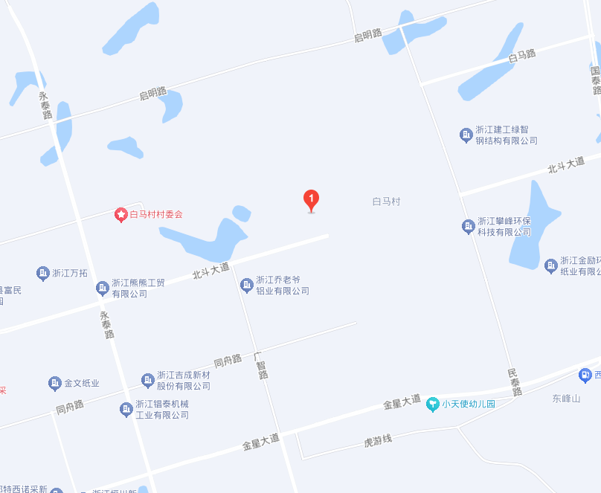

本项目

**图3.1-1 项目地理位置图**

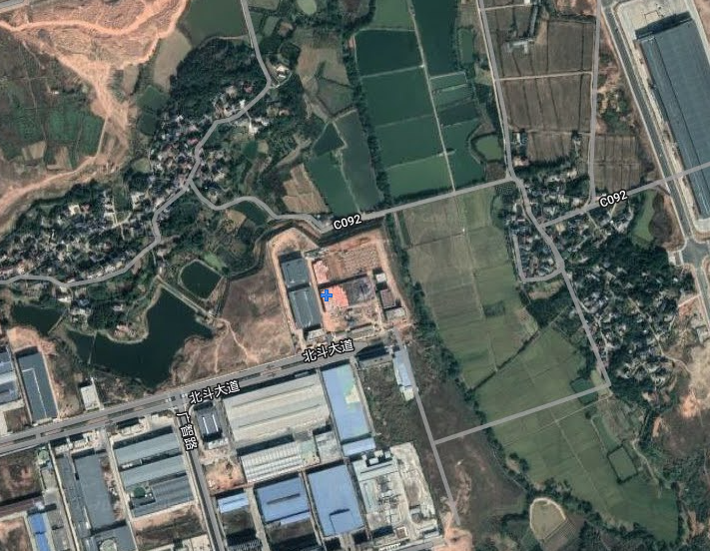

**浙江喜迈风机环保科技有限公司**

**本项目**

**200m**

**250m**

**项家村**

**白马村**

**图3.1-2 项目周边情况**

**表3.1‑1本项目厂区周边环境概况**

|  |  |  |
| --- | --- | --- |
| **方位** | **位置关系** | **现状** |
| 东 | 相邻 | 空地 |
|
| 南 | 相邻 | 北斗大道 |
| 西 | 相邻 | 浙江喜迈风机环保科技有限公司 |
| 北 | 相邻 | 空地 |

**表3.1‑2周边敏感点分布情况表**

|  |  |  |  |  |  |
| --- | --- | --- | --- | --- | --- |
| **环境类别** | **敏感点** | **方位** | **距离厂界最近距离** | **环境功能** | **较环评变化情况** |
| 环境空气 | 项家村 | 西 | 200m | 二类 | 与环评一致 |
| 白马村 | 东 | 250m | 二类 | 与环评一致 |

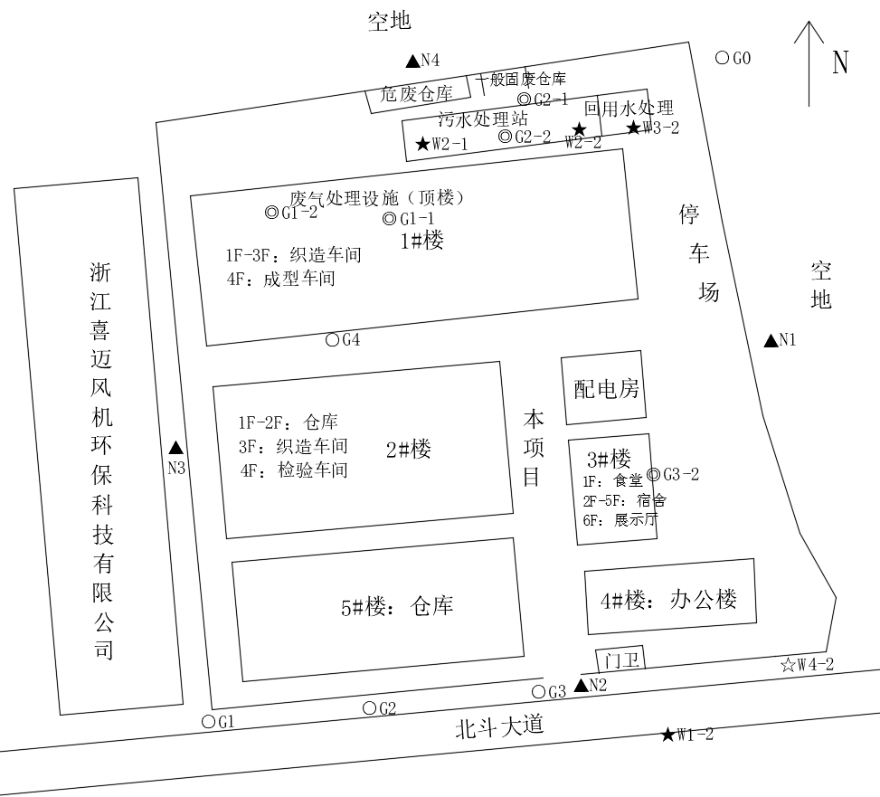

**图 3.1-3 项目厂区平面布置图**

## 3.2建设内容

（1）项目名称：浙江贝肯达布艺有限公司年产3000万米特种布艺面料生产线项目

（2）项目性质：新建（迁建）

（3）建设地点：浙江龙游经济开发区北斗大道102号

（4）项目总投资、生产组织方式及劳动定员

项目实际总投资31500万元，环保实际投资310万元，占总投资0.98%。本项目劳动定员500人，年工作300天，每天24小时三班工作制，厂区内设食堂和员工宿舍，住宿员工约为200人。

（5）项目工程组成

项目组成包括主体工程、辅助工程、公用工程、环保工程，项目环评报告与实际建设内容变更情况见表3.2-1。

**表3.2-1 项目环评报告与实际建设内容变更对照表**

| **项目工程** | | **环评及批复要求** | **实际建设情况** | **变更情况** |
| --- | --- | --- | --- | --- |
| 建设规模 | | 年产3000万米特种布艺面料 | 年产3000万米特种布艺面料 | 一致 |
| 主体工程 | 1#厂房（1#楼） | 生产车间 | 1#楼位于厂区北侧。  1F-3F为织造车间，4F为成型车间 | 一致 |
| 2#厂房（2#楼） | 生产车间 | 2#楼位于厂区中部偏西。1F-2F为仓库，3F为织造车间，4F为检验车间 | 一致 |
| 3#厂房（3#楼） | 生产车间 | 3#楼位于厂区南部偏西。  1F为食堂，2F-5F为宿舍，6F为展示厅 | 由生产车间改为食堂、宿舍和展示厅 |
| 污水处理站 | 位于厂区北侧 | 位于厂区北侧 | 一致 |
| 辅助工程 | 宿舍楼和食堂、办公楼 | 南部偏东为宿舍楼和食堂、办公楼 | 办公楼位于厂区南部偏东（4#楼）；食堂、宿舍位于厂区南部偏东（3#楼） | 食堂、宿舍位于3#厂房 |
| 配电房、空压机房 | 中部偏东为配电房、空压机房 | 配电房位于中部偏东，空压机房与配电房位于同一幢建筑物，位于配电房西侧 | 一致 |
| 公用工程 | 给水工程 | 项目用水由龙游工业园区给水管网供给 | 由龙游工业园区给水管网供给 | 一致 |
| 排水工程 | 项目采用雨污分流制。  雨水通过雨水管网排入附近雨水管网。  生产废水经厂内废水处理设施处理后50%回用于生产，50%的废水纳管排放；  生活污水经隔油+化粪池处理达到纳管标准后统一纳入园区污水管网，废水经龙游工业园区污水处理厂处理，达标后再排入衢江。 | 项目采用雨污分流制。  雨水通过雨水管网纳管。  生产废水经厂内废水处理设施处理后50%回用于生产，50%的废水纳管排放；  生活污水经隔油+化粪池处理达到纳管标准后统一纳入园区污水管网，废水经龙游工业园区污水处理厂处理，达标后再排入衢江。 | 一致 |
| 供电工程 | 本项目年用电约1300万度，拟新增一台S13-2000KVA和一台S13-1000KVA变压器 | 本项目年用电约1300万度，建设一台S13-1600KVA、一台S13-1250KVA变压器和一台S13-250KVA变压器 | 基本一致 |
| 供汽工程 | 年用蒸汽20000 t/a，天燃气500万m3/a， | 根据调查，企业年用蒸汽月18000 t/a，天燃气255万m3/a， |  |
| 环保  工程 | 废水处理 | 项目外排废水主要为员工生活污水和生产废水。  生产废水经厂内废水处理设施处理（隔油、物化+生化、MBR+RO反渗透系统）后50%回用于生产，50%的废水纳管排放；  生活污水经隔油+化粪池处理达到纳管标准后统一纳入园区污水管网，废水经龙游工业园区污水处理厂处理，达到《城镇污水处理厂污染物排放标准》（GB 18918-2002）一级A标准，尾水处理达标后再排入衢江 | 项目外排废水主要为员工生活污水和生产废水。  生产废水经厂内废水处理设施处理（隔油+调节池+冷却+初沉+水解酸化+接触氧化+MCR+RO）后50%回用于生产，50%的废水纳管排放；  生活污水经隔油+化粪池处理达到纳管标准后统一纳入园区污水管网，废水经龙游工业园区污水处理厂处理，达到《城镇污水处理厂污染物排放标准》（GB 18918-2002）一级A标准，尾水处理达标后再排入衢江 | 一致 |
| 废气处理 | 定型废气经“喷淋洗涤+脱水除雾+静电油烟机”处理后通过20m排气筒高空排放 | 定型废气经“喷淋洗涤+脱水除雾+静电油烟机”处理后通过35m排气筒（G1）高空排放 | 一致 |
| 天然气燃烧废气经收集后经不低于15m的排气筒高空排放 | 天然气燃烧废气收集后与定型废气合并一起经过35m的排气筒（G1）高空排放 |
| 污水处理站和污泥仓库臭气经“低温等离子除臭装置”处理后由15米高排气筒高空排放 | 污水处理站和污泥仓库臭气收集后经“二道碱液喷淋塔”处理后通过15m排气筒（G2）高空排放 | 二道碱液喷淋处理工艺可以满足处理要求 |
| 食堂油烟净化器处理后引至楼顶排放 | 食堂油烟净化器处理后通过  25m排气筒引至楼顶排放  （G3） | 一致 |
| 纤维尘主要粘附在整经机和加弹机上，或沉降在附近的车间地面上，这部分纤维尘作为一般固体废物收集处理 | 纤维尘主要粘附在整经机和加弹机上，或沉降在附近的车间地面上，这部分纤维尘作为一般固体废物收集处理 | 一致 |
| 粘胶废气通过加强车间通风无组织排放 | 粘胶废气通过加强车间通风无组织排放 | 一致 |
| 噪声治理 | 厂区平面布置中，将主要噪声源设备相对集中布置，尽量远离厂界；设备选型时，尽可能选购性能优良的低噪声设备；加强设备维修和日常维护，使各设备均处于正常良好状态运行；生产车间安装自动门窗关闭装置，使门窗常处关闭状态；采用合适的消声设备和防震设备；加强进出车辆管理，进出保持怠速行驶，严禁鸣喇叭；厂区内加强绿化 | 企业合理安排作业时间，减少对周边企业的噪声影响；平时加强设备的维护，确保设备处于良好的运转状态，杜绝因设备不正常运转时产生的高噪声现象；对高噪声设备安装减震垫，降低噪声强度 | 基本  一致 |
| 固废处理 | 本环评要求建设单位设置一般固废临时堆放场所和危废仓库 | 危废仓库位于厂区北侧，面积为10m2，一般固废位于厂区北侧，面积为50m2。  危险废物（废机油、废导热油、定型废油）收集后暂存在危废仓库内，委托浙江海宇润滑油有限公司进行处置，危险废包装材料委托浦江梦源环保科技有限公司安全处置；含油废抹布混入生活垃圾中，环卫部门统一清运填埋处理；  一般固废（边角料、一般包装材料、污泥）收集后出售给回收公司综合利用；生活垃圾由当地环卫部门统一清运处理 | 基本一致，加弹相关工序暂未建设，故不产生废导热油 |

根据企业提供资料及现场核查，现有实际产能为年产3000万米特种布艺面料，不包括加弹、缝纫等工序。已建设内容与环评要求基本一致。

（6）项目产品方案见表3.2-2。

**表3.2-2 项目产品方案一览表**

|  |  |  |  |  |
| --- | --- | --- | --- | --- |
| **序号** | **产品种类** | **环评及批复年产量** | **实际年产量** | **备注** |
|  | 特种布艺面料 | 3000万米 | 3000万米 | / |

根据企业提供资料及现场核查，企业实际产能为年产3000万米特种布艺面料，加弹、缝纫等工序暂未建设，购置的原料丝线已经过加弹加工，已建项目满足本次先行验收产能要求，符合本次竣工验收条件要求。

## 3.3主要原辅材料及燃料

**表3.3-1 主要原辅材料与燃料消耗表**

| **序号** | **材料名称** | | | **单位** | **环评年用量** | **监测期间日用量** | | **折算年用量** | **变化情况** |
| --- | --- | --- | --- | --- | --- | --- | --- | --- | --- |
| **6月18日** | **6月19日** |
|  | 金银丝 | | | t/a | 6 | 0.010 | 0.011 | 3.15 | -2.85 |
|  | BCF丝 | | | t/a | 10 | 0.0167 | 0.018 | 5.205 | -4.795 |
|  | HPE冰凉丝 | | | t/a | 42 | 0.070 | 0.075 | 21.75 | -20.25 |
|  | 进口冰凉丝 | | | t/a | 340 | 0.566 | 0.612 | 176.7 | -163.3 |
|  | 丙纶丝 | | | t/a | 390 | 0.65 | 0.70 | 202.5 | -187.5 |
|  | 铜纤维 | | | t/a | 35 | 0.058 | 0.063 | 18.15 | -16.85 |
|  | 氨纶包得丝 | | | t/a | 170 | 0.283 | 0.306 | 88.35 | -81.65 |
|  | 色纱 | | | t/a | 130 | 0.217 | 0.234 | 67.65 | -62.35 |
|  | 色丝 | | | t/a | 880 | 1.467 | 1.584 | 457.65 | -422.35 |
|  | 麻 | | | t/a | 35 | 0.058 | 0.063 | 18.15 | -16.85 |
|  | 涤纱 | | | t/a | 720 | 1.2 | 1.3 | 375 | -345 |
|  | 复合锦纶 | | | t/a | 6 | 0.010 | 0.011 | 3.15 | -2.85 |
|  | 竹纤椎 | | | t/a | 88 | 0.147 | 0.158 | 45.75 | -42.25 |
|  | 天丝 | | | t/a | 170 | 0.283 | 0.306 | 88.35 | -81.65 |
|  | 棉纱 | | | t/a | 310 | 0.517 | 0.558 | 161.25 | -148.75 |
|  | 尼龙冰凉丝 | | | t/a | 165 | 0.275 | 0.297 | 85.8 | -79.2 |
|  | 涤纶丝 | | | t/a | 5500 | 9.2 | 9.9 | 2865 | -2635 |
|  | 粘胶 | | | t/a | 110 | 0.183 | 0.198 | 57.15 | -52.85 |
|  | 再生海纶 | | | t/a | 495 | 0.825 | 0.891 | 257.4 | -237.6 |
|  | 绢纱 | | | t/a | 11 | 0.018 | 0.020 | 5.7 | -5.3 |
|  | 功能纤维 | | | t/a | 330 | 0.550 | 0.594 | 171.6 | -158.4 |
|  | 水洗工序 | 渗透剂 | | kg/a | 9100 | 15.2 | 16.4 | 4740 | -4360 |
|  | 洗涤剂 | | kg/a | 2200 | 3.66 | 3.96 | 1143 | -1057 |
|  | 柠檬酸 | | kg/a | 1200 | 2.00 | 2.16 | 624 | -576 |
|  | 同浴净洗剂 | | kg/a | 6200 | 10.33 | 11.16 | 3223.5 | -2976.5 |
|  | 练白剂 | | kg/a | 300 | 0.50 | 0.54 | 156 | -144 |
|  | 水  洗  工  序 | | 薰衣草剂 | kg/a | 270 | 0.450 | 0.486 | 140.4 | -129.6 |
|  | 抗菌防螨剂 | kg/a | 450 | 0.75 | 0.81 | 234 | -216 |
|  | 抗黄漂白剂 | kg/a | 36000 | 60.0 | 64.8 | 18720 | -17280 |
|  | 吸湿排汗剂 | kg/a | 5200 | 8.67 | 9.36 | 2704.5 | -2495.5 |
|  | 三防剂 | kg/a | 700 | 1.16 | 1.26 | 363 | -337 |
|  | 特软整理剂 | kg/a | 37000 | 61.6 | 66.6 | 19230 | -17770 |
|  | 平滑整理剂 | kg/a | 1700 | 2.83 | 3.06 | 883.5 | -816.5 |
|  | 亲水柔软剂 | kg/a | 15000 | 25 | 27 | 7800 | -7200 |
|  | 蓬松整理剂 | kg/a | 28000 | 46.6 | 50.4 | 14550 | -13450 |
|  | 低温去油剂 | kg/a | 17000 | 28.3 | 30.6 | 8835 | -8165 |
|  | 抗菌防螨除臭剂 | kg/a | 900 | 1.50 | 1.62 | 468 | -432 |
|  | 防螨剂 | kg/a | 240 | 0.400 | 0.432 | 124.8 | -115.2 |
|  | 抗起球剂 | kg/a | 450 | 0.75 | 0.81 | 234 | -216 |
|  | 防水剂 | kg/a | 450 | 0.75 | 0.81 | 234 | -216 |
|  | 抗静电剂 | kg/a | 3200 | 5.33 | 5.76 | 1663.5 | -1536.5 |
|  | 阻燃剂 | kg/a | 3900 | 6.50 | 7.02 | 2028 | -1872 |
|  | 抗酚黄变剂 | kg/a | 60 | 0.10 | 0.11 | 31.5 | -28.5 |
|  | 环保树脂 | kg/a | 80 | 0.133 | 0.144 | 41.55 | -38.45 |
|  | 增重剂 | kg/a | 1800 | 3.00 | 3.24 | 936 | -864 |
|  | 负离子剂 | kg/a | 150 | 0.25 | 0.27 | 78 | -72 |
|  | 防蚊虫剂 | kg/a | 390 | 0.650 | 0.702 | 202.8 | -187.2 |
|  | 吸湿速干剂 | kg/a | 270 | 0.450 | 0.486 | 140.4 | -129.6 |
|  | 凉感剂 | kg/a | 240 | 0.400 | 0.432 | 124.8 | -115.2 |
|  | 控温升温慢剂 | kg/a | 220 | 0.366 | 0.396 | 114.3 | -105.7 |
|  | 植物油保湿剂 | kg/a | 240 | 0.400 | 0.432 | 124.8 | -115.2 |
|  | 微量金属元素抗菌剂 | kg/a | 260 | 0.433 | 0.468 | 135.15 | -124.85 |
|  |  | | 保暧剂 | kg/a | 180 | 0.300 | 0.324 | 93.6 | -86.4 |
|  | DTY油剂 | | | t/a | 15 | 0 | 0 | 0 | 暂未使用 |
|  | 导热油 | | | t/a | 0.5 | 0 | 0 | 1.0 | 无变化 |
|  | 机油 | | | t/a | 1.2 | 0 | 0 | 1.0 | -0.2 |
|  | 水 | | | t/a | 273015 | 740 | 750 | 223500 | -49515 |
|  | 电 | | | 万kwh/a | 1300 | 3.38 | 3.46 | 1026 | -274 |
|  | 蒸汽 | | | t/a | 20000 | 60 | 60 | 18000 | -2000 |
|  | 天然气 | | | 万m3/a | 500 | 0.8 | 0.9 | 255 | -245 |
| 备注 | 1. 本项目加弹、缝纫工序暂未建设，故DTY油剂、导热油暂未使用； 2. 本项目试运行至今，检测期间未更换设备机油，根据现场调查企业提供的资料，在对生产设备进行保养、维修时会使用少量的机油，一年约使用1.0t； 3. 本项目试运行至今，检测期间使用导热油，根据现场调查企业提供的资料，作为导热油炉介质；企业厂区内不存放桶装导热油原料。设备内的导热油两年更换一次，一年约使用1.0t； 4. 本项目为先行验收，使用的原辅材料均有所减少，产能约达50%，未达满负荷。 | | | | | | | | |

根据企业提供资料及现场核查，本项目为先行验收，使用的原辅材料均有所减少，产能约达50%，未达满负荷。已建项目实际生产过程中原辅料种类与环评一致，加弹工序暂未建设，DTY油剂未使用，其他各原辅材料用量与企业现有实际产能相匹配。

## 3.4主要生产设备

**表3.4-1 项目主要生产设备**

| **序号** | **设备名称** | **单位** | **型号/规格** | **环评中数量** | **实际数量** | **变化情况** |
| --- | --- | --- | --- | --- | --- | --- |
| 1 | 针织机 | 台 | / | 200 | 175 | -25 |
| 2 | 喷气织机 | 台 | / | 60 | 30 | -30 |
| 3 | 整经机 | 台 | / | 3 | 1 | -2 |
| 4 | 坯布验布机 | 台 | / | 8 | 5 | -3 |
| 5 | 成品验布机 | 台 | / | 12 | 8 | -4 |
| 6 | 复合机 | 台 | / | 2 | 1 | -1 |
| 7 | 压光机 | 台 | / | 1 | 1 | 无变化 |
| 8 | 水洗机 | 台 | / | 3 | 1 | -2 |
| 9 | 定型机（含天然气燃烧装置） | 台 | / | 3 | 3 | 无变化 |
| 10 | 高温水洗机 | 台 | / | 2 | 4 | +2 |
| 11 | 空压机 | 台 | / | 6 | 4 | 无变化 |
| 12 | 包装设备 | 台 | / | 2 | 2 | 无变化 |
| 13 | 绗缝机 | 台 | / | 1 | 0 | -1 |
| 14 | 绣花机 | 台 | / | 4 | 0 | -4 |
| 15 | 智能仓库设备 | 台 | / | 1 | 0 | -1 |
| 16 | 脱水机 | 台 | / | 2 | 2 | 无变化 |
| 17 | 加弹机 | 台 | / | 6 | 0 | -6 |
| 18 | 导热油炉（用电） | 台 | / | 1 | 1 | 无变化 |
| 19 | 缝纫机 | 台 | / | 30 | 0 | -30 |
| 20 | 剑杆机 | 台 | / | 10 | 4 | -6 |
| 备注 | 1. 本项目加弹、缝纫工序暂未建设，暂未购置加弹机、绣花机、缝纫机、智能仓库设备、绗缝机。 | | | | | |

根据企业提供资料及现场核查，因本项目为先行验收，已建项目生产设备种类和数量发生部分变化，加弹、缝纫相关工序设备暂未购置，针织机、喷气织机、整经机等设备减少，目前产能未达到满负荷，本项目不新增产能，不新增污染物及污染物排放量，为先行验收，不属于重大变动。

## 3.5水源及水平衡

本项目用水主要为洗涤脱水用水、定型废气处理用水、生活污水和污、污泥压滤废水。

（1）项目用水情况

洗涤脱水用水：水洗机和脱水机运行过程中会产生清洗废水，每缸清洗1.2t的布料需用水24m3，本项目年洗涤布量约为18480t/a，则企业清洗用水量约为369600t/a。

定型废气处理用水：定型机配备两套定型废气处理装置，装置用水量17t/台·d，定型机废气处理用水量为15300t/a。

污水处理站废气处理设施用水：污水处理站废气处理设施设2个喷淋塔，每个喷淋塔用水量为1t，半个月更换一次废水，则污水处理站废气处理设施用水量为40t/a

生活用水：本项目劳动定员500人，其中200人住宿，生活用水量按100L/人·日计，300人生活用水量按50L/人·日计，则生活用水约为10500t/a。

泥压滤废水涵盖在洗涤脱水废水及定型废气处理废水内，不重复核定。

（2）项目废水产生及排放情况

本项目产生的废水主要为洗涤脱水废水、定型废气处理废水、污水处理站废气处理废水和生活污水。

洗涤脱水废水：水洗机和脱水机运行过程中会产生清洗废水，每缸清洗1.2t的布料需用水24m3，本项目年洗涤布量约为18480t/a，则企业清洗用水量约为369600m3/a，排污系数按0.9计，则生产废水产生量为332640m3/a，即332640t/a。

定型废气处理废水：定型机配备两套定型废气处理装置，装置用水量17t/台·d，定型机废气处理用水量为15300t/a，排放系数按0.9计，则定型机废气处理产生废水量为13770t/a。

污水处理站废气处理废水：污水处理站废气处理喷淋塔半个月更换一次废水，用水量约为40t/a，排放系数按0.9计，则污水处理站废气处理产生废水量为36t/a

生活污水：本项目劳动定员500人，其中200人住宿，生活用水量按100L/人·日计，300人生活用水量按50L/人·日计，则生活用水约为10500t/a，排污系数以0.85计，则生活污水产生量为8925t/a。

废气处理废水包括定型废气处理废水、污水处理站废气处理废水。

项目水平衡图见图3.5-1。

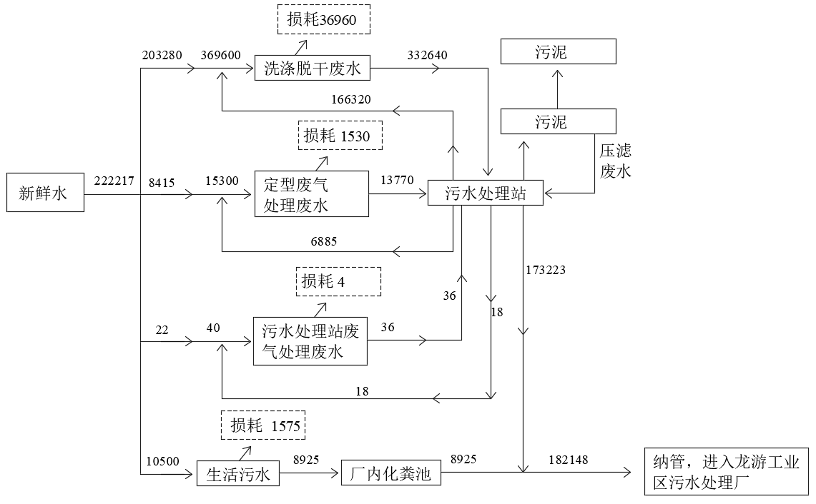

**图 3.5-1 项目水平衡图（单位：t/a）**

## 3.6生产工艺

**3.6.1生产工艺具体见下图3.6-1和图3.6-2**

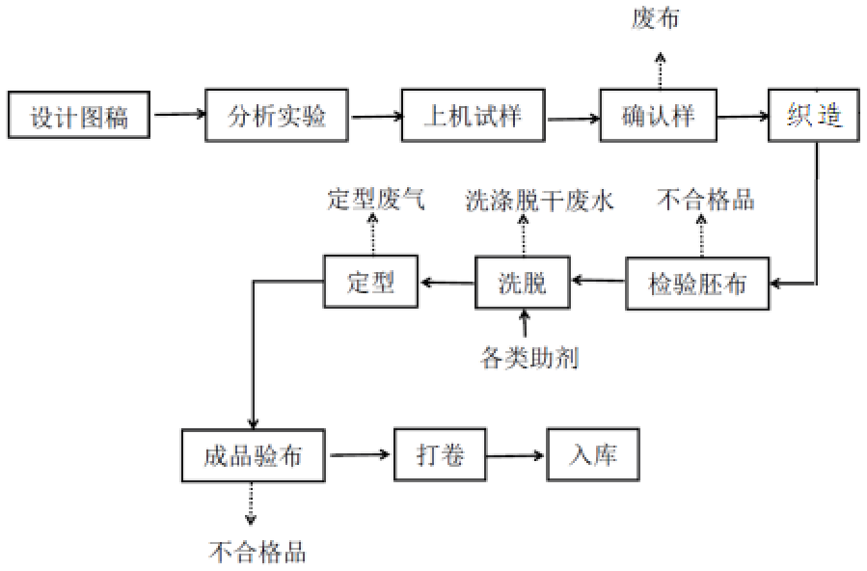

**图3.6-1 针织机生产工艺流程**

**针织机主要工艺流程简述：**

设计图稿、分析实验、上机试样、确认样：首先设计产品花纹、造型等上针织机织造样品，确认最终采用的样品。

织造：将原材料丝线通过针织机织造成胚布。

检验胚布：利用胚布验布机检验。

洗脱：调配好助剂，利用水洗机对胚布进行清洗，期间加入适量调配好的助剂，洗涤完毕后进行脱水。此过程会产生洗涤脱水废水。

定型：利用定型机对布料进行定型处理，定型热源采用蒸汽和天然气。此过程会产生天然气燃烧废气和定型废气。温度控制在160～200℃之间。成品验布：利用成品验布机验布。

打卷、入库：将成品卷绕以来，并放入仓库。

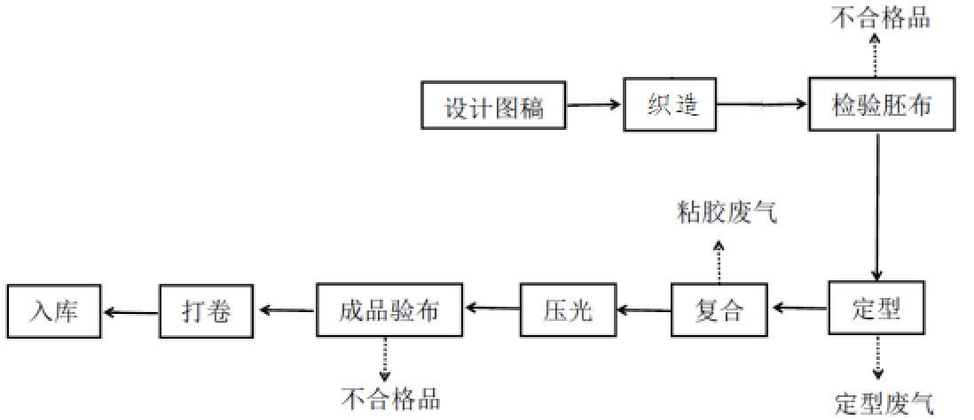

**图3.6-2 喷气织机生产工艺流程**

**喷气织机主要工艺流程简述：**

设计图稿：首先设计产品花纹、造型等。

织造：将原材料丝线通过针织机织造成胚布。。

检验胚布：利用胚布验布机检验。

定型：利用定型机对布料进行定型处理，定型热源采用蒸汽和天然气。此过程会产生天然气燃烧废气和定型废气。温度控制在160～200℃之间。

复合：部分布料进行复合处理，本项目采用粘胶进行复合处理。

压光：部分布料利用压光机进行压光处理，将织物表面轧平或轧出花纹，以增加织物光泽。压光温度在120～160℃之间。

成品验布：利用成品验布机验布。

打卷、入库：将成品卷绕以来，并放入仓库。

**3.6.2生产工艺及产污环节**

项目在生产运行中会产生废气、废水、噪声和固废，详见表3.6-1。

**表3.6-1 本项目污染因子表**

| **类别** | **编号** | **产生工序** | **污染物** | **主要污染因子** |
| --- | --- | --- | --- | --- |
| 废气 | G1 | 复合 | 复合废气 | 非甲烷总烃、臭气浓度 |
| G2 | 整经、加弹 | 纤维尘 | 纤维尘（颗粒物） |
| G3 | 定型工序 | 定型废气 | 染整油烟、颗粒物 |
| G4 | 天然气燃烧 | 天然气燃烧废气 | 二氧化硫、氮氧化物 |
| G5 | 食堂油烟 | 食堂油烟 | 食堂油烟废气 |
| 废水 | W1 | 洗涤、脱水 | 洗涤、脱水废水 | pH、CODCr、SS、石油类、LAS、BOD5、氨氮 |
| W2 | 污泥压滤 | 污泥压滤废水 | pH、CODCr、SS、氨氮 |
| W3 | 定型废气处理 | 定型废气废水 | pH、CODCr、SS、氨氮 |
| W4 | 员工生活 | 生活废水 | CODCr、氨氮 |
| 噪声 | N | 设备运行噪声 | 设备运行噪声 | 等效声级 dB(A) |
| 固废 | S1 | 编织 | 废丝 | 废丝 |
| S2 | 裁剪、缝纫 | 废布 | 废布 |
| S3 | 质检 | 不合格品 | 不合格品 |
| S4 | 包装 | 一般包装材料、危险废包装材料 | 一般包装材料、危险废包装材料 |
| S5 | 设备维修保养 | 废机油、含油废抹布 | 废机油、含油废抹布 |
| S6 | 导热油炉维护 | 废导热油 | 废导热油 |
| S7 | 废水处理 | 污泥 | 污泥 |
| S8 | 纤维尘收集 | 纤维尘 | 纤维尘 |
| S9 | 定型废气处理 | 定型废油 | 定型废油 |
| S10 | 员工生活 | 生活垃圾 | 生活垃圾 |

根据企业提供资料及现场核查，企业生产工艺及产污环节与环评一致。

## 3.7项目变动情况

经现场调查及与建设单位的核实，对照关于印发《污染影响类建设项目重大变动清单（试行）》的通知（环办环评函〔2020〕688 号）中《污染影响类建设项目重大变动清单》（试行）要求，本项目不存在重大变动。具体变化情况见表3.7-1。

**表3.7-1 项目实际建设与环评报告变更情况一览表**

| **类别** | **环评及批复要求** | **实际建设情况** | **重大变动清单** | **是否属于重大变动** |
| --- | --- | --- | --- | --- |
| 性质 | 新建（迁建） | 新建（迁建） | 1、建设项目开发、使用功能发生变化的 | 否 |
| 规模 | 年产3000万米特种布艺面料 | 年产3000万米特种布艺面料 | 2、生产、处置或储存能力增大 30%及以上的 | 否 |
| 3、生产、处置或储存能力增大，导致废水第一类污染物排放量增加的 | 否 |
| 4、位于环境质量不达标区的建设项目生产、处置或储存能力增大，导致相应污染物排放量增加的；位于达标区的建设项目生产、处置或储存能力增大 | 否 |
| 地点 | 浙江龙游经济开发区北斗大道102号 | 浙江龙游经济开发区北斗大道102号 | 5、重新选址；在原厂址附近调整(包括总平面布置变化)导致环境防护距离范围变化且新增敏感点的 | 否 |
| 生产工艺 | 生产工艺详见章节3.6；原辅材料详见表3.3-1；主要生产设备详见表3.4-1 | 项目生产工艺、原辅材料与环评一致；主要生产设备与环评一致，生产工艺详见章节3.6；原辅材料详见表3.3-1；主要生产设备详见表3.4-1  本项目为先行验收，其中加弹、缝纫工序暂未建设；使用的原辅材料均有所减少，产能约达50%，未达满负荷。已建项目实际生产过程中原辅料种类与环评一致，加弹工序暂未建设，DTY油剂未使用，其他各原辅材料用量与企业现有实际产能相匹配；已建项目生产设备种类和数量发生部分变化，加弹、缝纫相关工序设备暂未购置，针织机、喷气织机、整经机等设备减少，目前产能未达到满负荷，本项目不新增产能，不新增污染物及污染物排放量，为先行验收，不属于重大变动。 | 6、新增产品品种或生产工艺(含主要生产装置、设备及配套设施)、主要原辅材料、燃料变化，导致以下情形之一：  （1）新增排放污染物种类的(毒性、挥发性降低的除外)  （2）新增产品品种或生产工艺(含主要生产装置、设备及配套设施)、主要原辅材料、燃料变化，导致位于环境质量不达标区的建设项目相应污染物排放量增加的  （3）新增产品品种或生产工艺(含主要生产装置、设备及配套设施)、主要原辅材料、燃料变化，导致废水第一类污染物排放量增加的  （4）新增产品品种或生产工艺(含主要生产装置、设备及配套设施)、主要原辅材料、燃料变化，导致其他污染物排放量增加10% 及以上的 | 否 |
| 环境保护设施 | 废水方面：  （1）项目采用雨污分流制。雨水通过雨水管网排入附近雨水管网。项目外排废水主要为员工生活污水和生产废水。生产废水经厂内废水处理设施处理（隔油、物化+生化、MBR+RO反渗透系统）后50%回用于生产，50%的废水纳管排放；生活污水经隔油+化粪池处理达到纳管标准后统一纳入园区污水管网，废水经龙游工业园区污水处理厂处理，达到《城镇污水处理厂污染物排放标准》（GB 18918—2002）一级A标准，尾水处理达标后再排入衢江。  废气方面：   1. 定型废气经“喷淋洗涤+脱水除雾+静电油烟机”处理后通过20m排气筒高空排放； 2. 天然气燃烧废气经收集后经不低于15m的排气筒高空排放； 3. 污水处理站和污泥仓库臭气经“低温等离子除臭装置”处理后由15米高排气筒高空排放； 4. 食堂油烟净化器处理后引至楼顶排放； 5. 纤维尘主要粘附在整经机和加弹机上，或沉降在附近的车间地面上，这部分纤维尘作为一般固体废物收集处理； 6. 粘胶废气通过加强车间通风无组织排放；   噪声方面：  选用低噪声设备，设备室内安装，对高噪声设备增加隔声罩或消声器，加强设备的维护和保养，加强工人操作场所的噪声控制等。  固废方面：  本环评要求建设单位设置一般固废临时堆放场所和危废仓库。 | 废水方面：  （1）项目采用雨污分流制。雨水通过雨水管网排入附近雨水管网。项目外排废水主要为员工生活污水和生产废水。生产废水经厂内废水处理设施处理（隔油+调节池+冷却+初沉+水解酸化+接触氧化+MCR+RO）后50%回用于生产，50%的废水纳管排放；生活污水经隔油+化粪池处理达到纳管标准后统一纳入园区污水管网，废水经龙游工业园区污水处理厂处理，达到《城镇污水处理厂污染物排放标准》（GB 18918-2002）一级A标准，尾水处理达标后再排入衢江。  废气方面：  （1）定型废气经“喷淋洗涤+脱水除雾+静电油烟机”处理后通过35m排气筒（G1）高空排放；  （2）天然气燃烧废气收集后与定型废气合并一起经过35m的排气筒（G1）高空排放；  （3）污水处理站和污泥仓库臭气收集后经“二道碱液喷淋塔”处理后通过15m排气筒（G2）高空排放；  （4）食堂油烟净化器处理后通过25m排气筒引至楼顶排放（G3）；  （5）纤维尘主要粘附在整经机和加弹机上，或沉降在附近的车间地面上，这部分纤维尘作为一般固体废物收集处理；  （6）粘胶废气通过加强车间通风无组织排放；  噪声方面：  企业合理安排作业时间，减少对周边企业的噪声影响；平时加强设备的维护，确保设备处于良好的运转状态，杜绝因设备不正常运转时产生的高噪声现象；对高噪声设备安装减震垫，降低噪声强度。  固废方面：  危废仓库位于厂区北侧，面积为10m2，危险废物（废机油、废导热油、定型废油）收集后暂存在危废仓库内，委托浙江海宇润滑油有限公司进行处置，危险废包装材料委托浦江梦源环保科技有限公司安全处置；含油废抹布混入生活垃圾中，环卫部门统一清运填埋处理；  一般固废位于厂区北侧，面积为50m2。一般固废（边角料、一般包装材料、污泥）收集后出售给回收公司综合利用；生活垃圾由当地环卫部门统一清运处理 | 7、物料运输、装卸、贮存方式变化，导致大气污染物无组织排放量增加 10%及以上的 | 否 |
| 8、废气、废水污染防治措施变化，导致第 6条中所列情形之一(废气无组织排放改为有组织排放、污染防治措施强化或改进的除外)或大气污染物无组织排放量增加10%及以上的 | 否 |
| 9、新增废水直接排放口;废水由间接排放改为直接排放;废水直接排放口位置变化，导致不利环境影响加重的。 | 否 |
| 10、新增废气主要排放口(废气无组织排放改为有组织排放的除外);主要排放口排气筒高度降低10%及以上的 | 否 |
| 11、噪声、土壤或地下水污染防治措施变化，导致不利环境影响加重的 | 否 |
| 12、固体废物利用处置方式由委托外单位利用处置改为自行利用处置的(自行利用处置设施单独开展环境影响评价的除外);固体废物自行处置方式变化，导致不利环境影响加重的。 | 否 |
| 13、事故废水暂存能力或拦截设施变化，导致环境风险防范能力弱化或降低的 | 否 |

# 4环境保护设施

## 4.1污染物治理/处置设施

### 4.1.1废水

本项目产生的废水为生活污水、洗涤脱水废水、定型废气处理废水和污泥压滤废水。

厂区排水实行雨污分流；生产废水经厂内废水处理设施处理（隔油+调节池+冷却+初沉+水解酸化+接触氧化+MCR+RO）后50%回用于生产，50%的废水纳管排放；生活污水经隔油+化粪池处理达到纳管标准后统一纳入园区污水管网，废水经龙游工业园区污水处理厂处理，达到《城镇污水处理厂污染物排放标准》（GB 18918-2002）一级A标准，尾水处理达标后再排入衢江。（纳管标准：《纺织染整工业水污染物排放标准》（GB 4287-2012）表2中的间接排放标准及修改单中标准要求，《纺织染整工业水污染物排放标准》（GB 4287-2012）没有的污染物指标执行《污水综合排放标准》（GB 8978-1996）三级标准）。回用水水质执行《纺织染整工业废水治理工程技术规范》（HJ 471-2020）中表C.1 漂洗用回用水水质。

**表4.1.1-1 废水来源及处理方式**

| **废水类别** | **产生工序** | **处理设施** | | **主要污染因子** | **排放规律及去向** |
| --- | --- | --- | --- | --- | --- |
| **环评要求** | **实际建设** |
| 生产废水 | 洗涤脱水废水、定型废气处理废水和污泥压滤废水 | 经厂区内废水处理设施（隔油、物化+生化、MBR+RO反渗透系统）处理达标后纳入市政管网 | 经厂区内废水处理设施（隔油+调节池+冷却+初沉+水解酸化+接触氧化+MCR+RO）处理达标后纳入市政管网 | pH、CODCr、SS、石油类、LAS、BOD5、氨氮 | 间歇性排放，排入市政管网 |

|  |  |  |  |  |  |
| --- | --- | --- | --- | --- | --- |
| 生活污水 | 生活用水 | 生活污水经隔油+化粪池后纳入园区污水管网。 | 生活污水经隔油+化粪池后纳入园区污水管网。 | CODCr、氨氮 | 间歇性排放，排入市政管网 |

|  |
| --- |
| 1723731443425 |
| **图 4.1.1-1废水处理工艺流程图** |
| 4c50649ee5ccd985638d72a400d95ce |
| **图 4.1.1-2废水处理设施图** |

### 4.1.2废气

本项目实施后，项目废气主要为定型废气、天然气燃烧废气、粘胶、污水处理站、粘胶废气、整经、食堂油烟废气。项目废气及治理情况见表4.1.2-1；废气处理工艺流程图及设施图片见图 4.1.2-1、4.1.2-2。

**表4.1-2-1 废气来源及处理方式**

| **废气类型** | **产生**  **工序** | **处理设施** | | **主要污染因子** | **排放**  **去向** |
| --- | --- | --- | --- | --- | --- |
| **环评要求** | **实际建设** |
| 定型 废气 | 定型工序 | 定型废气经“喷淋洗涤+脱水除雾+静电油烟机”处理后于20m高排气筒排放；加强  车间通风 | 定型废气、天然气燃烧废气经“喷淋洗涤+脱水除雾+静电油烟机”处理后通过35m排气筒（G1）高空排放 | 油烟、颗 粒物 | 有组织排放 |
| 天然气燃 烧废气 | 天然气燃烧 | 天然气燃烧烟气经收集后经不低于15m的排气筒（4#排气筒）高空排放 | 二氧化硫、氮氧化物 | 有组织排放 |
| 复合废气 | 复合工序 | 粘胶废气通过加强车间通风无组织排放 | 粘胶废气通过加强车间通风无组织排放； | 纤维尘（颗粒物） | 无组织排放 |
| 粘胶废气 | 粘胶工序 | 加强车间通风 | 车间通风 | 非甲烷总烃、臭气浓度 | 无组织排放 |
| 整经 | 整经 | 加强车间通风，粘附在设备上或沉降在附近地面上的纤维尘收集作为一般固体废物处理 | 加强车间通风，粘附在设备上或沉降在附近地面上的纤维尘收集作为一般固体废物处理 | 纤维尘（颗粒物） | 无组织排放 |
| 污水处理站废气 | 污水处理 | 车间加强通风；对污水处理站和污泥仓库产生臭气的处理单元采取加盖及密闭，收集的臭气经“低温等离子除臭装置 ”处理装置处理后少量尾气由15米高排气筒高空排放 | 污水处理站和污泥仓库臭气收集后经“二道碱液喷淋塔”处理后通过15m排气筒（G2）高空排放 | 臭气浓度、NH3、H2S | 有组织排放 |
| 食堂油烟废气 | 食堂油烟 | 食堂油烟净化器处理后引至楼顶排放 | 食堂油烟净化器处理后通过25m排气筒引至楼顶排放（G3） | 食堂油烟废气 | 有组织排放 |

**表4.1.2-2 项目废气治理设施参数表**

| **废气类别** | **产生工序** | **处理设施** | **设计规模（风量）** | **排气筒参数** |
| --- | --- | --- | --- | --- |
| 定型废气 | 定型工序 | 经“喷淋洗涤+脱水除雾+静电油烟机”处理后通过35m排气筒（G1）高空排放 |  |  |
| 天然气燃烧废气 | 天然气燃烧 |
| 食堂油烟废气 | 食堂油烟 | 净化器处理后通过25m排气筒引至楼顶排放（G3） |  |  |
| 污水处理站废气 | 污水处理 | 经“二道碱液喷淋塔”处理后通过15m排气筒（G2）高空排放 |  |  |

废气处理设施具体图例如下：

|  |  |
| --- | --- |
|  | |
| **图 4.1.2-1废气处理工艺流程图** | |
| 2de8771941ceaa2ccaba4f6a88de2b4 | 0502ac75d7e35021798a726857e896e |
| 定型废气处理设施 | 污水处理站废气处理设施 |
| **图 4.1.2-2废气收集及废气处理设施图** | |

### 4.1.3噪声

本项目噪声主要来自生产设备（针织机、整经机、定型机等）运行过程中产生的噪声。采取的主要控制措施有：

企业合理安排作业时间，减少对周边企业的噪声影响；平时加强设备的维护，确保设备处于良好的运转状态，杜绝因设备不正常运转时产生的高噪声现象；对高噪声设备安装减震垫，降低噪声强度。

**表4.1.3-1 项目噪声治理情况表**

| **噪声源设备名称** | **位置** | **数量（台）** | **源强（dB(A)）** | **治理设施** |
| --- | --- | --- | --- | --- |
| 针织机 | 1#楼、2#楼 | 200 | 72-75 | 采用低噪声设备，合理车间布局，采取减振措施，采取封闭式建筑结构，加强设备维护和管理等 |
| 喷气织机 | 60 | 72-75 |
| 整经机 | 3 | 72-75 |
| 坯布验布机 | 8 | 72-75 |
| 成品验布机 | 12 | 72-75 |
| 复合机 | 2 | 72-75 |
| 压光机 | 1 | 72-75 |
| 水洗机 | 3 | 75-78 |
| 定型机 | 3 | 72-75 |
| 高温水洗机 | 2 | 72-75 |
| 空压机 | 6 | 78-80 |
| 包装设备 | 2 | 72-75 |
| 智能仓库设备 | 1 | 70-73 |
| 脱水机 | 2 | 75-78 |
| 剑杆机 | 10 | 72-75 |

噪声治理设施具体图例如下：

|  |
| --- |
| e720bb6e88e1510a9e1789fd6e2fcc8 |
| 风机减震垫 |
| **图 4.1.3-1 噪声治理设施图** |

### 4.1.4固（液）体废物

项目产生的各固废分类收集存放，一般固废仓库位于厂区北侧，危废仓库位于一般固废仓库的西侧，约10m2。暂存间均已落实分区及防腐防渗措施。

危险废物执行《危险废物贮存污染控制标准》(GB 18597-2023)、《危险废物识别标志设置技术规范》（HJ 1276-2022）、《环境保护图形标志—固体废物贮存（处置）场》（GB 15562.2-1995）及修改单，一般工业固体废物执行《一般工业固体废物贮存和填埋污染控制标准》(GB 18599-2020)中相关规定。生活垃圾处理参照执行《城市生活垃圾处理及污染防治技术政策》（建城[2000]120号）和《生活垃圾处理技术指南》（建城[2010]61号）以及国家、省市关于固体废物污染环境防治的法律法规。项目固体废弃物产生及处置情况见表4.1.4-1：

（1）项目固（液）体废弃物分析情况汇总见表4.1.4-1

**表4.1.4-1 项目固（液）体废弃物分析情况汇总表**

| **序号** | **固废名称** | **产生工序** | **属性** | **危废代码** | **处置方式** | | **暂存场所** | **变化**  **情况** |
| --- | --- | --- | --- | --- | --- | --- | --- | --- |
| **环评要求** | **实际建设** |
| 1 | 废机油 | 设备维修 | 危险固废 | HW08（  900-249-08） | 分类收集委托有资质的危险废物处置机构处理 | 分类收集后，委托浙江海宇润滑油有限公司进行处置 | 桶装，危废仓库 | 一致 |
| 2 | 废导热油 | 导热油炉维护 | 危险固废 | HW08（  900-249-08） | 桶装，危废仓库 | 一致 |
| 3 | 定型废油 | 定型废气处理 | 危险固废 | HW8（  900-210-08） | 桶装，危废仓库 | 一致 |
| 4 | 危险废包装材料 | 原料包装 | 危险固废 | HW49（  900-041-49） | 分类收集后，委托浦江梦源环保科技有限公司进行处置 | 袋装，危废仓库 | 一致 |
| 5 | 边角料 | 加弹、纺织、  裁剪等 | 一般固废 | / | 出售给相关物资回收单位回收利用 | 出售给相关物资回收单位回收利用 | 袋装堆叠，一般固废仓库 | 一致 |
| 6 | 一般包装材料 | 原料包装 | 一般固废 | / | 散装堆叠，一般固废仓库 | 一致 |
| 7 | 污泥 | 废水处理 | 一般固废 | / | 袋装，一般固废仓库 | 一致 |
| 8 | 含油废抹布 | 设备维修 | 危险固废 | HW49（  900-041-49） | 混入生活垃圾，环卫部门清运填埋 | 混入生活垃圾，环卫部门清运填埋 | 散装堆叠 | 一致 |
| 9 | 生活垃圾 | 员工生活 | 一般固废 | / | 收集后由当地环卫部门清运处置 | 收集后由当地环卫部门清运处置 | 散装堆叠 | 一致 |

（2）固（液）体废弃物产生及处置情况见表4.1.4-2

**表4.1.4-2 固（液）体废弃物产生及处置情况一览表**

| **序号** | **固废名称** | **产生工序** | **环评年产生量（t/a）** | **监测月产生量（t/月）** | **折算年产生量（t/a）** | **处理处置量（t/a）** |
| --- | --- | --- | --- | --- | --- | --- |
| 1 | 废机油 | 设备维修 | 1.2 | 0 | 1.0 | 0 |
| 2 | 废导热油 | 导热油炉维护 | 0.5 | 0 | 0.3 | 0 |
| 3 | 危险废包装材料 | 原料包装 | 3 | 0.2 | 2.4 | 0 |
| 4 | 定型废油 | 定型废气处理 | 16.2 | 1.1 | 13.2 | 0 |
| 5 | 含油废抹布 | 设备维修 | 0.05 | 0 | 0.05 | 0 |
| 6 | 一般包装材料 | 原料包装 | 2 | 0.14 | 1.68 | 0.28 |
| 7 | 污泥 | 废水处理 | 300 | 20 | 240 | 40 |
| 8 | 边角料 | 加弹、纺织、  裁剪等 | 231 | 15 | 180 | 30 |
| 9 | 生活垃圾 | 员工生活 | 150 | 12 | 144 | 24 |

**固（液）体废弃物暂存场所图片如下：**

|  |
| --- |
| 054edf6d895bf342d524f3af8e1c3c0 |
| **图4.1.4-1 危废仓库外部** |

## 4.2其他环境保护设施

### 4.2.1环境风险防范设施

企业设立专门的环保管理机构和专职人员，建立了完善的制度体系，确保制度执行落到实处，并记录原辅材料类别、使用量、产品产量和废气处理设施运行状况。配备了专职人员按时巡查设施运行情况，组织专门人员每天多次进行周期性巡回检查，有跑冒滴漏或其他异常现象的应及时检修，必要时按照“生产服从安全”原则停车检修，严禁生产线带病生产。重视对无组织废气排放源，做到守职尽责，防患于未然。

1、生产过程中事故预防措施

拆解区域在平时作业时应注意以下几点：

（1）制定完善的操作规程，车间操作员工必须认真学习相应操作规程，严格按操作规程工作，防止操作工非正常操作引起火灾等突发环境事件。

（2）严格执行企业的各项安全管理制度，组织专人每天每班多次进行周期性巡回检查，必要时按照“生产服从安全”原则停车检修。

（3）及时清理车间内的材料，避免材料长期堆存，及时进行处理。

2、固废堆场事故预防措施

危险固废堆场的各类危险固废应及时委托相关单位处置，并做好台帐记录。危险废物暂存区域地面进行防渗、防腐处理，能防风吹雨淋，并挂有专门的危险废物标志、名称、性质和应急措施等。危险废物贮存设施应满足《危险废物贮存污染控制标准》的要求。

### 4.2.2规范化排污口、监测设施及在线监测装置

已设置规范化排污口。《浙江贝肯达布艺有限公司年产3000万米特种布艺面料生产线项目环境影响登记表》和《浙江贝肯达布艺有限公司建设项目环评承诺备案表》（衢环龙建备【2020】2号）中对在线监测置装未作出要求。项目无在线监测装置，符合当地环保部门要求。

### 4.2.3其他设施

本项目为新建项目。

正常情况下本项目不存在土壤、地下水污染途径。土壤、地下水污染防治措施如下：

①源头控制

采取先进的生产工艺，生产过程中加强管理，尽量做到密闭化，封闭所有不必要的开口，减少“跑、冒、滴、漏”，采取严格的污染治理措施，减少污染物的排放量。

②分区防控

渗透污染是导致地下水污染的普遍和主要方式，主要产生可能性来自事故排放和工程防渗透措施不规范。本项目的地下水潜在污染源来自于废水收集池、固废堆场等，结合地下水导则，针对厂区各工作区特点和岩土层情况，提出相应的分区防渗要求。

⑴做好事故安全工作，将污染物泄漏环境风险事故降到最低。做好风险事故（如泄漏、火灾、爆炸等）状态下的消防废水等截流措施，设置规范的事故应急池。

⑵加强厂区地面的防渗漏措施

a、报废汽车暂存堆场地面要做好防水、防渗漏措施。

b、排水沟要采用钢筋混凝土结构建设。

c、加强检查，防水设施及地埋管道要定期检查，防渗漏地面、排水沟和雨水沟要定期检查，防止出现地面裂痕，并及时修补。

d、做好危险废物堆场的防雨、防渗漏措施，危险废物按照固体废物的性质进行分类收集和暂存，堆场四周应设集水沟，渗沥水纳入污水处理系统，以防二次污染。

e、加强清污分流和监控，防治清下水受到污染。

f、制订相关的防水、防渗漏设施及地面的维护管理制度。

## 4.3环保设施投资及“三同时”落实情况

### 4.3.1 环保设施投资

在生产过程中产生“三废”经采取措施有效处理后，在正常生产的情况下，各种污染物排放可满足相应的排放标准。项目防治污染与项目的主体工程同时设计、同时施工、同时投产使用，具体投资情况如下：

**表 4.3-1项目环保设施实际投资估算**

|  |  |  |  |
| --- | --- | --- | --- |
| **序号** | **设施名称** | | **金额（万元）** |
| 1 | 废水 | 隔油+化粪池 | 5 |
| 废水处理设施 | 100 |
| 2 | 废气 | 车间换气、通风系统 | 35 |
| 废气处理设施、排气筒、风机、油烟净化器、“二道碱液喷淋塔”处理装置 | 150 |
| 3 | 噪声 | 消声、隔声措施 | 5 |
| 4 | 固废 | 固废收集、委托清运 | 15 |
| 合计 | | | 310 |
| 总投资 | | | 31500 |
| 环保投资占总投资的比例（%） | | | 0.98 |

从上表可以看出：环保治理措施具有较好的针对性，抓住了本项目污染治理的重点，同时，注重固废的处理，落到实处并有资金保证。企业建立了较为完善的污染控制设施，有效地控制废气的排放和避免噪声等对环境的污染，可使本项目在产生经济效益的同时有效保护周围环境。

### 4.3.2 “三同时”落实情况

浙江贝肯达布艺有限公司根据《中华人民共和国环境保护法》和《建设项目环境保护管理条例》的规定进行了环境影响评价，环保审批手续齐全，落实了环境影响评价及环保主管部门的要求和规定，做到环保设施与主体工程同时设计、同时施工、同时投产。

**表 4.3-2项目环保设施“三同时”落实情况**

| **序号** | **主要环评审查意见** | **企业落实情况** |
| --- | --- | --- |
| 1 | 建设规模及主要内容：本项目拟建于浙江龙游经济开发区北斗大道东，项目新增用地50亩，新建厂房、办公楼83332.5m2。项目采用针织、梭织、复合压光等生产工艺，购置针织大圆机、喷气织机、进口剑杆机、整理定型机、复合机和水洗机等设备进行布艺面料生产。项目建成后形成年产3000万米纺织品面料 的生产能力，实现销售收入50000万元，利润5000万元，税收1500万元。 | **已落实。**  项目已建部分与环评基本一致，加弹及、缝纫机未购置，加弹和缝纫工序暂未建设，本次验收未先行验收。 |
| 2 | 污染物排放总量：（1）废水：废水量223710t/a；COD11.186t/a；氨氮1.119t/a；集中式工业污水处理厂排放；（2）废气：天然气不低于15m排气筒高空排放，二氧化硫2t/a；氮氧化物9.355t/a；定型废气中的染整油烟由“喷淋洗涤+脱水除雾+静电油烟机”处理后20m高空排放；粘胶废气无组织排放，挥发性有机物总量4.584t/a；烟粉尘总量4.649t/a。 | **已落实。**  污染物排放总量：（1）废水：废水量182148t/a；排入龙游工业区污水处理厂处理达标后排放；（2）废气：天然气燃烧废气35m排气筒高空排放，二氧化硫、氮氧化物排放浓度达标；定型废气中的染整油烟由“喷淋洗涤+脱水除雾+静电油烟机”处理后35m高空排放；粘胶废气无组织排放。 |
| 3 | （一）大气环境影响分析：纤维尘主要粘附在设备上或沉降在附近地面上，这部分纤维尘收集作为一般固体废物处理，则最终散落在大气中的纤维尘以5%计，以无组织形式排放。可达到《大气污染物综合排放标准》中新污染源的二级标准；定型废气采取一套“喷淋洗涤+脱水除雾+静电油烟机”进行处理，处理达标后经20m排气筒排放，可以达到《纺织染整工业大气污染物排放标准》（DB33/ 962-2015）中表1大气染污排放限值。 | **已落实。**  加强车间通风，粘附在设备上或沉降在附近地面上的纤维尘收集作为一般固体废物处理，车间内无组织排放。可达到《大气污染物综合排放标准》中新污染源的二级标准。定型废气经一套“喷淋洗涤+脱水除雾+静电油烟机”进行处理，处理达标后经35m排气筒排放，可以达到《纺织染整工业大气污染物排放标准》（DB33/ 962-2015）中表1大气染污排放限值。 |
| 4 | 粘胶废气以无组织形式排放。可以达到《大气污染物综合排放标准》中新污染源的二级标准；食堂油烟废气经油烟净化器处理后通过所在建筑物屋顶排放，可以达到《饮食业油烟排放标准》（GB 18483-2001）中型规模要求；天然气燃烧废气经收集后经不低于15m的排气筒高空排放，可以满足《浙江省工业炉窑大气污染综合治理实施方案》（浙环函【2019】315号）中规定的排放限值；污水处理站和污泥仓库产生臭气的处理单元采取加盖及密闭，收集的臭气经“低温等离子除臭装置”处理后经15m排气筒排放，可以达到《恶臭污染物排放标准》（GB 14554-1993）表二标准。 | **已落实。**  粘胶废气以无组织形式排放。可以达到《大气污染物综合排放标准》中新污染源的二级标准；食堂油烟废气经油烟净化器处理后通过所在建筑物屋顶排放，可以达到《饮食业油烟排放标准》（GB 18483-2001）中型规模要求；天然气燃烧废气经收集后经不低于15m的排气筒高空排放，可以满足《浙江省工业炉窑大气污染综合治理实施方案》（浙环函【2019】315号）中规定的排放限值；污水处理站和污泥仓库产生臭气的处理单元采取加盖及密闭，收集的臭气经“二道碱液喷淋塔”处理后经15m排气筒排放，可以达到《恶臭污染物排放标准》（GB 14554-1993）表二标准。 |
| 5 | （二）水环境环境影响分析：生产废水经隔油+物化+生化+MBR+RO反渗透系统处理后50%的水回用于生产，50%的废水纳管排放（纳管标准：《纺织染整工业水污染物排放标准》 （GB 4287-2012）表2中的间接排放标准及修改单中标准要求，《纺织染整工业水污染物排放标准》（GB 4287-2012）没有的污染物指标执行《污水综合 排放标准》（GB 8978-1996）三级标准），废水统一纳入园区污水管网，经龙游工业园区污水处理厂集中处理，达《城镇污水处理厂污染物排放标准》（GB 18918-2002）中的一级A标准后排入衢江。回用水水质执行《纺织染整工业废水治理工程技术规范》（HJ 471-2020）中表C. 1 漂洗用回用水水质。 | **已落实。**  生产废水经“隔油+调节池+冷却+初沉+水解酸化+接触氧化+MCR+RO”处理后50%的水回用于生产，50%的废水纳管排放（纳管标准：《纺织染整工业水污染物排放标准》（GB 4287-2012）表2中的间接排放标准及修改单中标准要求，《纺织染整工业水污染物排放标准》（GB 4287-2012）没有的污染物指标执行《污水综合排放标准》（GB 8978-1996）三级标准），废水统一纳入园区污水管网，经龙游工业园区污水处理厂集中处理，达《城镇污水处理厂污染物排放标准》（GB 18918-2002）中的一级A标准后排入衢江。回用水水质执行《纺织染整工业废水治理工程技术规范》（HJ 471-2020）中表C. 1 漂洗用回用水水质。 |
| 6 | （三）声环境影响分析：经预测，项目厂界四周昼夜间噪声能达到《工业企业厂界环境噪声排放标准》中3类标准。 | **已落实。**  项目厂界四周昼夜间噪声符合《工业企业厂界环境噪声排放标准》中3类标准。 |
| 7 | （四）固废环境影响分析：项目固废均能得到妥善处理，最终排放量为零，对周围环境影响较小。 | **已落实。**  危废仓库位于厂区北侧，面积为10m2，一般固废位于厂区北侧，面积为50m2。  危险废物（废机油、废导热油、定型废油）收集后暂存在危废仓库内，委托浙江海宇润滑油有限公司进行处置，危险废包装材料委托浦江梦源环保科技有限公司安全处置；含油废抹布混入生活垃圾中，环卫部门统一清运填埋处理；  一般固废（边角料、一般包装材料、污泥）收集后出售给回收公司综合利用；生活垃圾由当地环卫部门统一清运处理 |

# 5建设项目环评报告的主要结论与建议及其审批部门审批决定

## 5.1建设项目环评报告的主要结论与建议

### 5.1.1 建设项目污染产生和防治措施

**表 5.1.1-1项目污染治理措施汇总表**

| **分类** | **排放口(编号、名称)/污染源** | **污染物名称** | **治理措施主要内容** | **执行标准** |
| --- | --- | --- | --- | --- |
| 水污染物 | 员工日常  生活 | 生活污水 | 经自建的化粪池预处理（其中餐厨废水先经过隔油池预处理再通过化粪池预处理）后纳管 | 达到《纺织染整工业水污染物排放标准》（GB4287-2012）表2中的间接排放标准及修改单中标准要求(《纺织染整工业水污染物排放标准》（GB 4287-2012）没有的污染物指标执行《污水综合排放标准》（GB 8978-1996）三级标准)后统一纳入园区污水管网，废水经龙游工业园区污水处理厂处理达到《城镇污水处理厂污染物排放标准》（GB 18918-2002）一级A标准，尾水处理达标后再排入衢江。 |
| 生产废水 | 洗涤脱水废水 | 生产废水经隔油+物化+生化+MBR+RO反渗透系统处理后50%的水回用于生产，50%的废水纳管排放 |
| 定型废气处理废水 |
| 废气 | 定型废气 | 油烟、颗粒物 | 定型废气经“喷淋洗涤+脱水除雾+静电油烟机”处理后于20 m高排气筒排放；加强车间通风 | 满足《纺织染整工业大气污染物排放标准》(DB/33962-2015)中表1大气污染物排放限值 |
| 天然气燃烧废气 | SO2、NOx | 天然气燃烧烟气经收集后经不低于15 m的排气筒（4#排气筒）高空排放 | 天然气燃烧废气满足《浙江省工业炉窑大气污染综合治理实施方案》（浙环涵[2019]315号）中规定的排放限值 |
| 粘胶、污水处理站 | 臭气浓度、NH3、H2S | 车间加强通风；对污水  处理站和污泥仓库产  生臭气的处理单元采  取加盖及密闭，收集的  臭气经“低温等离子除  臭装置”处理装置处理  后少量尾气由 15 米高  排气筒高空排放 | 臭气浓度参照执行《恶臭污染物排放标准》（GB14554-93）中表 2 排放限值要求 |
| 粘胶废气 | 非甲烷总烃、  臭气浓度 | 加强车间通风 | 满足《大气污染物综合排放标准》中新污染源的二级标准和《恶臭污染物排放标准》中排放限值要求 |
| 食堂油烟废气 | 食堂油烟 | 油烟净化器处理后引至楼顶排放，处理效率75% | 达到《饮食业油烟排放标准》（GB18483-2001）中型规模要求 |
| 整经、加弹 | 纤维尘  （颗粒物） | 加强车间通风，粘附在设备上或沉降在附近地面上的纤维尘收集作为一般固体废物处理 | 满足《大气污染物综合排放标准》中新污染源的二级标准和《恶臭污染物排放标准》中排放限值要求 |
| 固体废物 | 设备维修 | 废机油 | 委托有资质单位处理 | 项目产生的固体废弃物均可以得到妥善处理，对周围环境影响较小 |
| 设备维修 | 含油废抹布 | 混入生活垃圾，环卫部门清运填埋 |
| 导热油炉维护 | 废导热油 | 委托有资质单位处理 |
| 加弹、纺织、裁剪等 | 边角料 | 外售回收综合利用 |
| 原料包装 | 一般包装材料 | 外售回收综合利用 |
| 原料包装 | 危险废包装材料 | 委托有资质单位处理 |
| 废水处理 | 污泥 | 委托资质部门处置 |
| 日常生活 | 生活垃圾 | 环卫部门清运填埋 |
| 定型废气处理 | 定型废油 | 委托有资质单位处理 |
| 噪声防治措施 | 1. 厂区平面布置中，将主要噪声源设备相对集中布置，尽量远离厂界；  2. 设备选型时，尽可能选购性能优良的低噪声设备；  3. 加强设备维修和日常维护，使各设备均处于正常良好状态运行；  4. 生产车间安装自动门窗关闭装置，使门窗常处关闭状态；  5. 采用合适的消声设备和防震设备；  6. 加强进出车辆管理，进出保持怠速行驶，严禁鸣喇叭；  7. 厂区内加强绿化 | | | |

### 5.1.2 环评总结论

浙江贝肯达布艺有限公司年产3000万米特种布艺面料生产线项目位于龙北产业发展环境重点准入区，项目建设符合国家产业政策；符合园区总体规划和土地利用规划；符合龙游县环境功能规划；各污染物经报告提出的污染防治措施治理后均能够达标排放，对周围环境影响不大；项目实施后具有较好的经济效益。总体上项目的建设符合浙江省建设项目环评审批原则，本项目的实施从环保角度讲是可行的。

## 5.2审批部门审批决定

|  |
| --- |
| 贝肯达环评批复(1)_00 |
| 贝肯达环评批复(1)_01 |
| 贝肯达环评批复(1)_02 |
| 贝肯达环评批复(1)_03 |

# 6验收执行标准

## 6.1废水验收执行标准

项目外排废水主要为员工生活污水和生产废水。生产废水经厂内废水处理设施处理（隔油+调节池+冷却+初沉+水解酸化+接触氧化+MCR+RO）后50%回用于生产，50%的废水纳管排放；生活污水经隔油+化粪池处理达到纳管标准后统一纳入园区污水管网，废水经龙游工业园区污水处理厂处理，达到《城镇污水处理厂污染物排放标准》（GB 18918-2002）一级A标准，尾水处理达标后再排入衢江。（纳管标准：《纺织染整工业水污染物排放标准》（GB 4287-2012）表2中的间接排放标准及修改单中标准要求，《纺织染整工业水污染物排放标准》（GB 4287-2012）没有的污染物指标执行《污水综合排放标准》（GB 8978-1996）三级标准）。回用水水质执行《纺织染整工业废水治理工程技术规范》（HJ 471-2020）中表 C.1 漂洗用回用水水质。纳管指标见表6.1-1，排放指标见表6.1-2，回用水水质标准见表6.1-3。

**表 6.1-1 《纺织染整工业水污染物排放标准》（GB 4287-2012）表2**

**单位：mg/L，pH无量纲**

|  |  |  |  |  |  |  |  |  |  |
| --- | --- | --- | --- | --- | --- | --- | --- | --- | --- |
| **污染因子** | **pH** | **化学需氧量** | **悬浮物** | **石油类** | **总磷** | **氨氮** | **五日生化需氧量** | **阴离子表面活性剂** | **动植物油类** |
| 标准限值 | 6~9 | 200 | 100 | ≤20 | 1.5 | 20 | 50 | 20\* | ≤100\* |
| **污染因子** | **石油类** | **总氮** | **色度** | **二氧化氯** | **苯胺类** | **硫化物** | **可吸附有机卤素（AOX）** | **六价铬** | **/** |
| 标准限值 | 30 | 30 | 80 | 0.5 | 不得检出 | 0.5 | 12 | 不得检出 | / |
| \*注：LAS、石油类执行《污水综合排放标准》（GB8978-1996）中的三级标准。 | | | | | | | | | |

**表 6.1-2 《纺织染整 工业废水治理工程技术规范》（HJ 471-2020）中表** **C.1漂洗用回用水水质**

**单位：mg/L ，除** **pH 、色度值、透明度外**

|  |  |  |  |  |  |  |  |  |  |
| --- | --- | --- | --- | --- | --- | --- | --- | --- | --- |
| **污染因子** | **pH** | **化学需氧量** | **悬浮物** | **色度** | **铁** | **锰** | **透明度** | **电导率** | **总硬度(以CaCO3计)** |
| 标准限值 | 6~9 | ≤50 | ≤30 | 25 | 0.2-0.3 | ≤0.2 | ≥30 | ≤1500 | 450 |

## 6.2废气验收执行标准

（1）本项目定型废气执行《纺织染整工业大气污染物排放标准》（DB/33 962-2015）中表1大气污染物排放限值，厂界无组织恶臭污染物排放执行《纺织染整工业大气污染物排放标准》（DB/33 962-2015）中表2要求，具体见表6.2-1；粘胶废气、纤维尘执行《大气污染物综合排放标准》（GB 16297-1996）中新污染源大气污染物排放限值二级标准，具体见表6.2-2。项目使用的粘胶和污水处理站产生的臭气浓度参照执行《恶臭污染物排放标准》（GB 14554-1993）中表2排放限值要求，具体见表6.2-3。本项目设有食堂，设有3个灶台，食堂油烟废气经油烟净化器处理后通过排气筒引至屋顶高空排放，参考执行《饮食业油烟排放标准》（GB 18483-2001）中的中型规模要求，具体标准见表6.2-4。本项目天然气燃烧废气执行《浙江省工业炉窑大气污染综合治理实施方案》（浙环涵[2019]315号）中规定的排放限值，具体见表6.2-5；

**表6.2-1《纺织染整工业大气污染物排放标准》（DB/33 962-2015）表1**

|  |  |  |  |
| --- | --- | --- | --- |
| **污染物项目** | **排放限值（mg/m3）** | | **污染物排放监控位置** |
| **新建企业** | **特别排放限值** |
| 颗粒物 | 15 | 10 | 车间或生产设施排气筒 |
| VOCs | 40 | 30 |
| 臭气浓度\* | 300 | 200 |
| 染整油烟 | 15 | 10 |
| \*臭气浓度无量纲 | | | |

**表6.2-2《大气污染物综合排放标准》（GB 16297-1996）表2**

|  |  |  |  |  |  |
| --- | --- | --- | --- | --- | --- |
| **污染物名称** | **最高允许排放浓度（mg/m3）** | **最高允许排放速率（kg/h）** | | **无组织排放浓度监控限值** | |
| **排气筒（m）** | **二级标准** | **监控位置** | **浓度（mg/m3）** |
| 非甲烷总烃 | 120 | 15 | 10 | 周界外浓度最高点 | 4.0 |
| 颗粒物 | 120 | 15 | 3.5 | 1.0 |
| 臭气浓度\* | / | / | / | 20 |
| 注：\*厂界无组织恶臭污染物排放执行《纺织染整工业大气污染物排放标准》（DB/33 962-2015）中表2要求 | | | | | |

**表6.2-3《恶臭污染物排放标准》（GB14554-1993）**

|  |  |  |  |  |
| --- | --- | --- | --- | --- |
| **污染物** | **最高允许排放速率（kg/h）** | | **恶臭污染物厂界标准值** | |
| **排气筒(m)** | **二级** | **浓度(mg/m3)** | **二级** |
| 臭气浓度 | 15 | 2000(无量纲) | 浓度（无量纲） | 20 |

**表6.2-4 饮食业油表烟排放标准（GB 18483-2001））中型规模**

|  |  |  |  |
| --- | --- | --- | --- |
| **规 模** | **小 型** | **中 型** | **大 型** |
| 基准灶头数 | ≥1 ，<3 | ≥3 ，<6 | ≥6 |
| 对应灶头总功率(108 J/h) | ≥1.67 ，<5.00 | ≥5.00 ，<10 | ≥10 |
| 对应排气罩投影面积(m2) | ≥1. 1 ，<3.3 | ≥3.3 ，<6.6 | ≥6.6 |
| 最高允许排放浓度(mg/m3) | 2.0 | | |
| 净化设备最低去除率(%) | 60 | 75 | 85 |
| 注：单个灶头基准排风量：大、中、小型均为 2000 m3/h。 | | | |

**表6.2-5《浙江省工业炉窑大气污染综合治理实施方案》（浙环涵[2019]315号）**

|  |  |  |  |
| --- | --- | --- | --- |
| **最高允许排放浓度** | | | **污染物排放监控位置** |
| **颗粒物** | **二氧化硫** | **氮氧化物** |
| 30 mg/m3 | 200 mg/m3 | 300 mg/m3 | 车间或生产设施排气筒 |
| 注：根据《浙江省工业炉窑大气污染综合治理实施方案》（浙环涵[2019]315 号），暂未制定行业标准的工 业炉窑，原则上颗粒物、二氧化硫、氮氧化物排放限值分别不高于 30 、200 、300 mg/m3。 | | | |

（2）厂区内挥发性有机物无组织排放限值执行《挥发性有机物无组织排放控制标准》（GB 37822-2019）中表A.1的特别排放限值（执行无组织排放特别控制要求），详见表6.2-6。

**表6.2-6 《挥发性有机物无组织排放控制标准》（GB 37822-2019）中表A.1**

|  |  |  |  |
| --- | --- | --- | --- |
| **污染物项目** | **排放限值（mg/m3）** | **限值含义** | **无组织排放监控位置** |
| 非甲烷总烃 | 6 | 监控点处1h平均浓度限值 | 在厂房外设置监控点 |
| 20 | 监控点处任意一次浓度值 |

## 6.3噪声验收执行标准

项目厂界噪声排放执行《工业企业厂界环境噪声排放标准》（GB 12348-2008）中3类标准，见表6.3-1。

**表 6.3-1 工业企业厂界环境噪声排放标准**

|  |  |  |  |
| --- | --- | --- | --- |
| **位置** | **采用标准** | **标准值[dB（A）]** | |
| **昼间** | **夜间** |
| 厂界四周 | 3类 | 65 | 55 |

## 6.4固废验收执行标准

项目产生的固体废物的处理、处置均应满足《中华人民共和国固体废物污染环境防治法》中的有关规定要求。危险废物执行《危险废物贮存污染控制标准》(GB 18597-2023)、《危险废物识别标志设置技术规范》（HJ 1276-2022）、《环境保护图形标志—固体废物贮存（处置）场》（GB 15562.2-1995）及修改单，一般工业固体废物执行《一般工业固体废物贮存和填埋污染控制标准》(GB 18599-2020)中相关规定。生活垃圾处理参照执行《城市生活垃圾处理及污染防治技术政策》（建城[2000]120号）和《生活垃圾处理技术指南》（建城[2010]61号）以及国家、省市关于固体废物污染环境防治的法律法规。

## 6.5主要污染物排放总量控制指标

根据衢州市生态环境局文件《浙江贝肯达布艺有限公司建设项目环评承诺备案表》中的相关要求，本项目的主要污染物排放总量控制指标如下，详见表6.5-1。

**表6.5-1 企业主要污染物总量控制指标**

| **污染种类** | **污染物名称** | **建设项目排放量（t/a）** |
| --- | --- | --- |
| 水污染物 | CODcr | 11.186 |
| 氨氮 | 1.119 |
| 大气污染物 | 二氧化硫 | 2 |
| 氮氧化物 | 9.355 |
| VOCS | 4.584 |

## 6.6环境质量标准

### 6.6.1环境空气质量标准

项目厂界外200m无大气环境保护目标，根据《建设项目环境影响报告表编制技术指南（污染影响类）》（试行）中的相关要求，不开展保护目标大气环境质量现状评价情况。本次验收监测不涉及。

### 6.6.2声环境质量标准

项目厂界周边50米范围内无声环境保护目标，根据《建设项目环境影响报告表编制技术指南（污染影响类）》（试行）中的相关要求，不开展保护目标声环境质量现状评价情况。本次验收监测不涉及。

# 7验收监测内容

## 7.1环境保护设施调试运行效果

通过对各类污染物达标排放的监测，来说明环境保护设施调试效果，具体监测内容如下：

### 7.1.1废水验收监测内容

废水监测点位、频次及内容见表7.1-1：

**表7.1-1 废水监测点位、频次及内容**

|  |  |  |  |  |
| --- | --- | --- | --- | --- |
| **序号** | **监测项目** | **监测点位** | **监测因子** | **监测频次** |
| 1 | 废水 | 废水总排放口DW001-2 | pH值、化学需氧量、五日生化需氧量、悬浮物、色度、氨氮、总氮、总磷、硫化物、苯胺类、六价铬、石油类、动植物油类、阴离子表面活性剂、可吸附有机卤素（AOX）\* | 4次/天，  监测2天 |
| 2 | 生产废水处理设施进、出口W2 | pH值、化学需氧量、五日生化需氧量、悬浮物、色度、氨氮、总氮、总磷、  硫化物、苯胺类、六价铬、石油类、阴离子表面活性剂、可吸附有机卤素（AOX）\* | 4次/天，  监测2天 |
| 3 | 回用水出口W3 | 色度、pH值、铁、锰、悬浮物、化学需氧量、总硬度（以CaCO3计）、电导率 | 4次/天，  监测2天 |
| 4 | 雨水排放口W4-2 | pH值、悬浮物、化学需氧量、氨氮 | 1次/天，  监测2天 |
| \*：可吸附有机卤素（AOX）分包检测。  注：企业回用水暂时储存至水箱中，水箱深约2~3m，不具备透明度的检测条件。 | | | | |

### 7.1.2废气验收监测内容

废气监测包括有组织排放与无组织排放，监测点位、频次及内容见表7.1-2：

**表7.1-1 废气监测点位、频次及内容**

| **序号** | **监测项目** | **监测点位** | **监测因子** | **监测频次** |
| --- | --- | --- | --- | --- |
| 1 | 有组织废气 | 定型废气处理设施进口G1-1 | 低浓度颗粒物 | 3次/天，  监测2天 |
| 2 | 染整油烟 |
| 3 | 定型废气处理设施出口G1-2 | 染整油烟 | 3次/天，  监测2天 |
| 4 | 低浓度颗粒物、臭气浓度 |
| 5 | 天然气燃烧废气排放口G1-2 | 二氧化硫、氮氧化物 | 3次/天，  检测2天 |
| 6 | 污水处理站废气处理设施进口G2-1 | 硫化氢、氨 | 3次/天，  检测2天 |
| 7 | 污水处理站废气处理设施出口G2-2 | 硫化氢、氨、臭气浓度 | 3次/天，  检测2天 |
| 8 | 食堂油烟处理设施出口G3-2 | 油烟 | 5次/天，  检测1天 |
| 4 | 无组织废气 | 厂界上风向1个参照点（G0）、厂界下风向（G1~G3） | 颗粒物、非甲烷总烃、硫化氢、氨、臭气浓度 | 4次/天，  监测2天 |
| 6 | 1#楼1F织造车间门口（G4） | 非甲烷总烃 |
| 备注 | —— | | | |

### 7.1.3厂界噪声监测

在项目厂界东、南、西、北侧外1m处，各设一个监测点（N1~N4），昼间监测1次，连续监测2天。企业夜间不生产，故夜间噪声未进行检测。

### 7.1.4监测点位布置图

企业废水、有组织废气、无组织废气、噪声监测点位布置见图7.1.4-1。

|  |
| --- |
| 测点布置图  备注：▲为噪声检测点位；★为废水检测点位；◎为有组织废气检测点位；○为无组织废气检测点位。 |

**图7.1.4-1 现场采样点位布置图**

## 7.2环境质量监测

### 7.2.1环境空气验收监测内容

项目厂界外200m无大气环境保护目标，根据《建设项目环境影响报告表编制技术指南（污染影响类）》（试行）中的相关要求，不开展保护目标大气环境质量现状评价情况。本次验收监测不涉及。

### 7.2.2声环境监测

项目厂界周边50米范围内无声环境保护目标，根据《建设项目环境影响报告表编制技术指南（污染影响类）》（试行）中的相关要求，不开展保护目标声环境质量现状评价情况。本次验收监测不涉及。

# 8质量保证及质量控制

## 8.1监测分析方法

监测分析方法见表8.1-1：

**表8.1-1 监测分析方法**

|  |  |  |  |  |
| --- | --- | --- | --- | --- |
| 类别 | 检测项目 | 主要检测、采样设备名称及编号 | 检测依据 | 方法检出限 |
| 水和  废水 | pH值 | SX836便携式pH/电导率/溶解氧仪  （GXZY18009、GXZY21021） | 《水质 pH值的测定 电极法》  HJ 1147-2020 | --- |
| 化学需氧量 | 50mL无色酸式滴定管（GX-DDG-05-001） | 《水质 化学需氧量的测定 重铬酸盐法》  HJ 828-2017 | 4mg/L |
| 五日生化需氧量 | SPX-150B-Z生化培养箱  （GXZY19052）  JPSJ-605F溶解氧测定仪  （GXZY23011） | 《水质 五日生化需氧量(BOD5)的测定  稀释与接种法》  HJ 505-2009 | 0.5mg/L |
| 悬浮物 | BT125D电子分析天平  （LDZY11036） | 《水质 悬浮物的测定 重量法》  GB/T 11901-1989 | 4mg/L |
| 色度 | / | 《水质 色度的测定 稀释倍数法》  HJ 1182-2021 | 2倍 |
| 氨氮 | SP-756P紫外可见分光光度计  （GXZY18002） | 《水质 氨氮的测定纳氏试剂分光光度法》  HJ 535-2009 | 0.025mg/L |
| 总氮 | 《水质 总氮的测定 碱性过硫酸钾消解紫外分光光度法》  HJ 636-2012 | 0.05mg/L |
| 总磷 | 《水质 总磷的测定 钼酸铵分光光度法》  GB/T 11893-1989 | 0.01mg/L |
| 硫化物 | UV2000紫外可见分光光度计  （LDZY11037） | 《水质 硫化物的测定 亚甲基蓝分光光度法》  HJ 1226-2021 | 0.01mg/L |
| 苯胺类 | 《水质 苯胺类化合物的测定 N-（1-萘基）乙二胺偶氮分光光度法》  GB/T 11889-1989 | 0.03mg/L |

**表8.1-1 监测分析方法（续）**

|  |  |  |  |  |
| --- | --- | --- | --- | --- |
| 类别 | 检测项目 | 主要检测、采样设备名称及编号 | 检测依据 | 方法检出限 |
| 水和  废水 | 六价铬 | UV2000紫外可见分光光度计  （LDZY11037） | 《水质 六价铬的测定 二苯碳酰二肼分光光度法》  GB/T 7467-1987 | 0.004mg/L |
| 石油类 | OIL-6红外分光测油仪  （GXZY18027） | 《水质 石油类和动植物油类的测定 红外分光光度法》  HJ 637-2018 | 0.06mg/L |
| 动植物油类 | 0.06mg/L |
| 阴离子表面活性剂 | UV2000紫外可见分光光度计  （LDZY11037） | 《水质 阴离子表面活性剂的测定 亚甲蓝分光光度法》  GB/T 7494-1987 | 0.05mg/L |
| 铁 | PerkinElmer电感耦合等离子体发射光谱仪  （GXZY18048） | 《水质 32种元素的测定 电感耦合等离子体发射光谱法》  HJ 776-2015 | 0.01mg/L |
| 锰 | 0.01mg/L |
| 总硬度 | 25mL无色酸式滴定管（GX-DDG-03-001） | 《水质 钙和镁总量的测定 EDTA滴定法》  GB/T 7477-1987 | 5.00mg/L |
| 有组织废气 | 低浓度颗粒物 | EM-3088智能烟尘烟气分析仪（GXZY19065、GXZY19066）  PW125DZH电子分析天平  （GXZY18059） | 《固定污染源废气 低浓度颗粒物的测定 重量法》  HJ 836-2017 | 1.0mg/m3 |
| 二氧化硫 | EM-3088智能烟尘烟气分析仪（GXZY19066） | 《固定污染源废气 二氧化硫的测定  定电位电解法》  HJ 57-2017 | 3mg/m3 |
| 氮氧化物  （以NO2计） | 《固定污染源废气 氮氧化物的测定  定电位电解法》  HJ 693-2014 | 3mg/m3 |
| 油烟 | EM-3088智能烟尘烟气分析仪（GXZY19065、GXZY19066）OIL-6红外分光测油仪  （GXZY18027） | 《固定污染源废气 油烟和油雾的测定  红外分光光度法》  HJ 1077-2019 | 0.1mg/m3 |
| 氨 | ZR-3710双路烟气采样器  （GXZY18015、GXZY18037）UV2000紫外可见分光光度计  （LDZY11037） | 《环境空气和废气 氨的测定 纳氏试剂分光光度法》  HJ 533-2009 | 0.25mg/m3 |
| 硫化氢 | 亚甲基蓝分光光度法《空气和废气监测分析方法》（第四版增补版）  国家环境保护总局（2007年）5.4.10.3 | 0.007mg/m3 |
| 臭气浓度 | ZR-3731型恶臭气体采样器  （GXZY21024） | 环境空气和废气 臭气的测定  三点比较式臭袋法  HJ 1262-2022 | --- |
| 无组织废气 | 颗粒物 | ZR-3923型环境空气颗粒物综合采样器  （GXZY22034、GXZY22035、GXZY22036、GXZY22037）PW125DZH电子分析天平  （GXZY18059） | 《环境空气 总悬浮颗粒物的测定  重量法》  HJ 1263-2022 | 0.167mg/m3（按采样1小时体积6m3计） |
| 氨 | ZR-3923型环境空气颗粒物综合采样器  （GXZY22034、GXZY22035、GXZY22036、GXZY22037）UV2000紫外可见分光光度计  （LDZY11037） | 环境空气和废气 氨的测定 纳氏试剂分光光度法  HJ 533-2009 | 0.01mg/m3 |
| 硫化氢 | 亚甲基蓝分光光度法《空气和废气监测分析方法》（第四版增补版）  国家环境保护总局（2007年）3.1.11.2 | 0.001mg/m3 |
| 非甲烷总烃 | RH2071i真空箱气袋采样器  （GXZY23071、GXZY23072、GXZY23073、GXZY23074、GXZY23075）  HF-900气相色谱仪  （GXZY21012） | 《环境空气 总烃、甲烷和非甲烷总烃的测定 直接进样-气相色谱法》  HJ 604-2017 | 0.07mg/m3 |
| 臭气浓度 | RH2071i真空箱气袋采样器  （GXZY23071、GXZY23072、GXZY23073、GXZY23074） | 环境空气和废气 臭气的测定  三点比较式臭袋法  HJ 1262-2022 | --- |
| 噪声 | 工业企业厂界环境噪声 | AWA5688多功能声级计  （GXZY21013） | 《工业企业厂界环境噪声排放标准》  GB 12348-2008 | --- |
| 备注 | 1、“---”表示方法无检出限；  2、“/”表示不涉及检测仪器。 | | | |

## 8.2监测仪器

公司配备有数量充足、技术指标符合相关监测方法要求的各类监测仪器设备、标准物质和实验试剂。监测仪器性能符合相应方法标准或技术规范要求，根据仪器性能实施自校准或者检定/校准、运行和维护、定期检查。

标准物质、试剂、耗材的购买和使用情况建立台账有予以记录。

**表8.2-1 监测仪器一览表**

| **仪器名称** | **型号** | **编号** | **检定证书有效期至** | **是否在有效期** |
| --- | --- | --- | --- | --- |
| 便携式pH/电导率/溶解氧仪 | SX836 | GXZY21021 | 2025.5.17 | 是 |
| 便携式pH/电导率/溶解氧仪 | SX836 | GXZY18009 | 2025.1.28 | 是 |
| 生化培养箱 | SPX-150B-Z | GXZY19052 | 2025.3.12 | 是 |
| 溶解氧测定仪 | JPSJ-605F | GXZY23011 | 2025.3.14 | 是 |
| 红外分光测油仪 | OIL-6 | GXZY18027 | 2025.1.24 | 是 |
| 紫外可见分光光度计 | SP-756P | GXZY18002 | 2025.1.24 | 是 |
| 紫外可见分光光度计 | UV2000 | LDZY11037 | 2025.4.17 | 是 |
| 电子分析天平 | BT125D | LDZY11036 | 2025.5.25 | 是 |
| 电子分析天平 | PW125DZH | GXZY18059 | 2024.12.18 | 是 |
| 气相色谱仪 | HF-900 | GXZY21012 | 2026.3.12 | 是 |
| 电感耦合等离子体发射光谱仪 | Avio 200 | GXZY18048 | 2024.12.22 | 是 |
| 智能烟尘烟气分析仪 | EM-3088 | GXZY19066 | 2024.10.11 | 是 |
| 智能烟尘烟气分析仪 | EM-3088 | GXZY19065 | 2024.10.11 | 是 |
| 双路烟气采样器 | ZR-3710 | GXZY18015 | 2025.1.28 | 是 |
| 双路烟气采样器 | ZR-3710 | GXZY18037 | 2025.5.15 | 是 |
| 恶臭气体采样器 | ZR-3731型 | GXZY21024 | 2024.8.1 | 是 |
| 环境空气颗粒物综合采样器 | ZR-3923型 | GXZY22034 | 2025.5.20 | 是 |
| 环境空气颗粒物综合采样器 | ZR-3923型 | GXZY22035 | 2025.5.20 | 是 |
| 环境空气颗粒物综合采样器 | ZR-3923型 | GXZY22036 | 2025.5.20 | 是 |
| 环境空气颗粒物综合采样器 | ZR-3923型 | GXZY22037 | 2025.5.20 | 是 |
| 真空箱气袋采样器 | RH2071i | GXZY23071 | 2024.8.27 | 是 |
| 真空箱气袋采样器 | RH2071i | GXZY23072 | 2024.8.27 | 是 |
| 真空箱气袋采样器 | RH2071i | GXZY23073 | 2024.8.27 | 是 |
| 真空箱气袋采样器 | RH2071i | GXZY23074 | 2024.8.27 | 是 |
| 真空箱气袋采样器 | RH2071i | GXZY23075 | 2024.8.27 | 是 |
| 多功能声级计 | AWA5688 | GXZY21013 | 2025.6.1 | 是 |

## 8.3人员能力

公司技术人员配备数量充足，技术水平满足工作要求，监测人员录用、培训教育和能力确认/考核等活动规范，建立有人员档案，并对监测人员实施监督和管理，规避人员因素对监测数据正确性和可靠性的影响。

按国家有关规定、监测技术规范和有关质量控制手册进行。参加环保设施竣工验收监测采样和测试的人员，按国家有关规定持证上岗。

## 8.4水质监测分析过程中的质量保证和质量控制

采样过程中采集不少于10%的平行样；实验室分析过程加不少于10%的平行样；对可以得到标准样品的或质量控制样品的项目，在分析的同时做10%质控样品分析；对无标准样品或质量控制样品的项目，且可以加标回收测试的，应在分析的同时做10%加标回收样品分析。废水的采样、保存和分析按照《浙江省环境监测质量保证技术规定》（第三版 试行）的要求进行。

**表8.4-1 水质加标样统计结果**

|  |  |  |  |  |  |
| --- | --- | --- | --- | --- | --- |
| **项目名称** | **加标量**  **（μg）** | **加标测得值**  **（μg）** | **加标回收率**  **（%）** | **质控要求**  **（%）** | **结果判定** |
| 总磷 | 2.00 | 1.97 | 98.5 | 95-105 | 符合 |

**表8.4-2 水质平行样统计结果**

| **项目名称** | **测得值（mg/L）** | | **RD值（%）** | **质控要求**  **（%）** | **结果判定** |
| --- | --- | --- | --- | --- | --- |
| **A样** | **B样** |
| pH | 7.6 | 7.6 | 0 | ±0.1 | 符合 |
| 化学需氧量 | 142 | 137 | 1.8 | 10 | 符合 |
| 氨氮 | 5.04 | 4.98 | 0.6 | 5 | 符合 |
| 阴离子表面活性剂 | 5.36 | 5.28 | 0.8 | 5 | 符合 |
| 总磷 | 0.82 | 0.80 | 1.3 | 5 | 符合 |
| 硫化物 | 0.23 | 0.25 | 4.2 | 10 | 符合 |
| 苯胺类化合物 | ＜0.03 | ＜0.03 | 0 | 5 | 符合 |
| 铬（六价） | ＜0.004 | ＜0.004 | 0 | 5 | 符合 |

**表8.4-3 标准样品测定结果**

|  |  |  |  |  |
| --- | --- | --- | --- | --- |
| **项目名称** | **测定值（mg/L）** | **标样编号** | **标准值（mg/L）** | **结果判定** |
| 五日生化需氧量 | 198 | H-24061901-1 | 210±120 | 合格 |
| 五日生化需氧量 | 217 | H-24061901-2 | 210±120 | 合格 |
| 化学需氧量 | 121 | H-ZK24051001-10 | 125±7 | 合格 |
| 化学需氧量 | 24.0 | H-ZK24051002-6 | 23.1±2.5 | 合格 |
| 石油类 | 10.40 | H-ZK24052001-5 | 10.50±0.90 | 合格 |
| 氨氮 | 1.56 | BY-H-230013-2-03 | 1.60±0.06 | 合格 |
| 总磷 | 5.42 | BY-H-2402001-1-22 | 5.34±0.24 | 合格 |
| 苯胺类 | 1.417 | BY-H-230017-2-07 | 1.410±0.12 | 合格 |

## 8.5气体监测分析过程中的质量保证和质量控制

监测时使用经计量部门检定、并在有效期内的仪器。采样器在进现场前对气体分析仪、采样流量计等进行校核。气样的采集、运输、保存、实验室分析和数据计算的全过程均按照《浙江省环境监测质量保证技术规定》（第三版 试行）的要求进行。

## 8.6噪声监测分析过程中的质量保证和质量控制

监测时使用经计量部门检定、并在有效使用期内的声级计。噪声仪在使用前后用声校准器校准，校准读数偏差不大于0.5分贝。测量在无雨雪、无雷电天气、风速5m/s以下时进行。

## 8.7采样记录及分析结果

验收监测的采样记录及分析测试结果，按国家标准和监测技术规范有关要求进行数据处理和填报，并按有关规定和要求进行三级审核，经过校对、校核，最后由技术负责人审定。

# 9验收监测结果

## 9.1生产工况

根据企业提供的监测期间工况证明，在验收监测期间，该公司生产负荷最低78.0%，满足国家环保总局《建设项目竣工环境保护验收管理办法》中要求设计能力75%以上的负荷要求。项目验收期间生产工况见表9.1-1。

**表9.1-1 建设项目竣工验收监测期间生产工况**

|  |  |  |  |
| --- | --- | --- | --- |
| **日期** | **环评及批复年产量** | **监测期间日均产量** | **生产负荷（%）** |
| 2024.6.18 | 年产3000万米特种布艺面料 | 5000米 | 50.0 |
| 2024.6.19 | 年产3000万米特种布艺面料 | 5400米 | 54.0 |

## 9.2污染物排放监测及环保设施处理效率结果

### 9.2.1废水监测结果及评价

废水监测结果见表9.2.1-1-表9.2.1-5。

**表9.2.1-1废水监测结果（1）**

|  |  |  |  |  |  |  |  |  |  |  |  |  |
| --- | --- | --- | --- | --- | --- | --- | --- | --- | --- | --- | --- | --- |
| 采样日期 | 2024年06月18日-19日 | | | | | | | | | | | |
| 检测日期 | 2024年06月18日-30日 | | | | | | | | | | | |
| 采样点位 | 废水总排放口W1-2 | | | | | | | | | | | |
| 样品  编号    样品  性状    检测  结果  检测  项目 | 出口W1-2（06月18日） | | | | | 出口W1-2（06月19日） | | | | | 《纺织染整工业水污染物排放标准》  （GB 4287-2012）及修改单  表2 间接排放 | 结果评价 |
| 20240604aW1-2-01 | 20240604aW1-2-02 | 20240604aW1-2-03 | 20240604aW1-2-04 | 平均值 | 20240604bW1-2-01 | 20240604bW1-2-02 | 20240604bW1-2-03 | 20240604bW1-2-04 | 平均值 |
| 浅灰、微浊 | 浅灰、微浊 | 浅灰、微浊 | 浅灰、微浊 | 浅灰、微浊 | 浅灰、微浊 | 浅灰、微浊 | 浅灰、微浊 |
| pH值（无量纲） | 7.6（24.5℃） | 7.6（25.1℃） | 7.6（25.2℃） | 7.6（25.4℃） | 7.6 | 7.6（23.8℃） | 7.6（24.1℃） | 7.6（24.3℃） | 7.6（24.5℃） | 7.6 | 6~9 | 合格 |
| 化学需氧量（mg/L） | 140 | 153 | 152 | 134 | 145 | 106 | 92 | 118 | 91 | 102 | 200 | 合格 |
| 五日生化需氧量（mg/L） | 38.6 | 36.5 | 30.6 | 38.0 | 35.9 | 33.8 | 32.2 | 31.6 | 32.8 | 32.6 | 50 | 合格 |
| 悬浮物（mg/L） | 30 | 34 | 28 | 27 | 30 | 35 | 29 | 30 | 34 | 32 | 100 | 合格 |
| 色度（倍） | 8 | 7 | 8 | 9 | / | 8 | 8 | 8 | 9 | / | 80 | 合格 |
| 氨氮（mg/L） | 5.01 | 5.34 | 5.90 | 5.82 | 5.52 | 4.72 | 5.11 | 5.02 | 5.79 | 5.16 | 20 | 合格 |
| 总氮（mg/L） | 7.99 | 8.36 | 8.78 | 8.96 | 8.52 | 7.63 | 7.71 | 8.25 | 8.74 | 8.08 | 30 | 合格 |
| 总磷（mg/L） | 0.81 | 0.92 | 0.97 | 1.01 | 0.93 | 1.01 | 1.06 | 1.08 | 1.03 | 1.04 | 1.5 | 合格 |
| 硫化物（mg/L） | 0.24 | 0.29 | 0.36 | 0.26 | 0.29 | 0.21 | 0.24 | 0.26 | 0.23 | 0.24 | 0.5 | 合格 |
| 苯胺类（mg/L） | ＜0.03 | ＜0.03 | ＜0.03 | ＜0.03 | ＜0.03 | ＜0.03 | ＜0.03 | ＜0.03 | ＜0.03 | ＜0.03 | 不得检出 | 合格 |

**表9.2.1-2废水监测结果（1）续**

|  |  |  |  |  |  |  |  |  |  |  |  |  |
| --- | --- | --- | --- | --- | --- | --- | --- | --- | --- | --- | --- | --- |
| 采样日期 | 2024年06月18日-19日 | | | | | | | | | | | |
| 检测日期 | 2024年06月18日-30日 | | | | | | | | | | | |
| 采样点位 | 废水总排放口W1-2 | | | | | | | | | | | |
| 样品  编号    样品  性状    检测  结果  检测  项目 | 出口W1-2（06月18日） | | | | | 出口W1-2（06月19日） | | | | | 《纺织染整工业水污染物排放标准》  （GB 4287-2012）及修改单  表2 间接排放 | 结果评价 |
| 20240604aW1-2-01 | 20240604aW1-2-02 | 20240604aW1-2-03 | 20240604aW1-2-04 | 平均值 | 20240604bW1-2-01 | 20240604bW1-2-02 | 20240604bW1-2-03 | 20240604bW1-2-04 | 平均值 |
| 浅灰、微浊 | 浅灰、微浊 | 浅灰、微浊 | 浅灰、微浊 | 浅灰、微浊 | 浅灰、微浊 | 浅灰、微浊 | 浅灰、微浊 |
| 六价铬（mg/L） | ＜0.004 | ＜0.004 | ＜0.004 | ＜0.004 | ＜0.004 | ＜0.004 | ＜0.004 | ＜0.004 | ＜0.004 | ＜0.004 | 不得检出 | 合格 |
| 石油类（mg/L） | 16.8 | 16.5 | 18.8 | 17.8 | 17.5 | 17.8 | 16.6 | 19.1 | 17.6 | 17.8 | 20\*1 | 合格 |
| 动植物油类（mg/L） | 1.52 | 1.40 | 2.32 | 1.12 | 1.59 | 2.86 | 2.60 | 3.40 | 2.40 | 2.82 | 100\*1 | 合格 |
| 阴离子表面活性剂（mg/L） | 5.32 | 5.13 | 5.58 | 5.89 | 5.48 | 4.54 | 4.39 | 3.99 | 4.59 | 4.38 | 20\*1 | 合格 |
| 备注 | 1、“\*1”表示该项目排放执行《污水综合排放标准》（GB 8978-1996）表4三级的排放限值。  2、“---”表示《纺织染整工业水污染物排放标准》（GB 4287-2012）及修改单 表2 间接排放对该项目未做限制。 | | | | | | | | | | | |

**表9.2.1-2废水监测结果（2）**

|  |  |  |  |  |  |  |  |  |  |  |  |  |
| --- | --- | --- | --- | --- | --- | --- | --- | --- | --- | --- | --- | --- |
| 采样日期 | 2024年06月18日 | | | | | | | | | | | |
| 检测日期 | 2024年06月18日-30日 | | | | | | | | | | | |
| 采样点位 | 生产废水处理设施W2 | | | | | | | | | | | |
| 样品  编号      样品  性状  检测  结果  检测  项目 | 进口（W2-1） | | | | | 出口（W2-2） | | | | | 《纺织染整工业水污染物排放标准》  （GB 4287-2012）及修改单  表2 间接排放 | 结果评价 |
| 20240604aW2-1-01 | 20240604aW2-1-02 | 20240604aW2-1-03 | 20240604aW2-1-04 | 平均值 | 20240604aW2-2-01 | 20240604aW2-2-02 | 20240604aW2-2-03 | 20240604aW2-2-04 | 平均值 |
| 浅黄、微浊 | 浅黄、微浊 | 浅黄、微浊 | 浅黄、微浊 | 浅黄、微浊 | 浅黄、微浊 | 浅黄、微浊 | 浅黄、微浊 |
| pH值（无量纲） | 7.5（23.9℃） | 7.5（24.3℃） | 7.5（24.4℃） | 7.5（24.6℃） | 7.5 | 7.4（23.2℃） | 7.3（23.5℃） | 7.4（23.5℃） | 7.4（23.2℃） | 7.3-7.4 | 6~9 | 合格 |
| 化学需氧量（mg/L） | 2.10×103 | 2.02×103 | 1.95×103 | 2.07×103 | 2.04×103 | 158 | 158 | 168 | 173 | 164 | 200 | 合格 |
| 五日生化需氧量（mg/L） | 389 | 364 | 397 | 417 | 392 | 44.4 | 38.8 | 45.1 | 43.1 | 42.8 | 50 | 合格 |
| 悬浮物（mg/L） | 116 | 122 | 125 | 130 | 123 | 61 | 66 | 63 | 63 | 63 | 100 | 合格 |
| 色度（倍） | 6 | 7 | 6 | 5 | / | 6 | 5 | 5 | 6 | / | 80 | 合格 |
| 氨氮（mg/L） | 6.79 | 7.29 | 7.57 | 7.54 | 7.30 | 4.52 | 4.93 | 5.15 | 5.11 | 4.93 | 20 | 合格 |
| 总氮（mg/L） | 9.79 | 10.3 | 10.8 | 10.6 | 10.4 | 7.21 | 7.83 | 8.25 | 8.34 | 7.91 | 30 | 合格 |
| 总磷（mg/L） | 2.28 | 2.34 | 2.40 | 2.47 | 2.37 | 0.78 | 0.84 | 0.89 | 0.89 | 0.85 | 1.5 | 合格 |
| 硫化物（mg/L） | 3.88 | 4.02 | 3.85 | 3.93 | 3.92 | 0.32 | 0.37 | 0.33 | 0.34 | 0.34 | 0.5 | 合格 |
| 苯胺类（mg/L） | 0.25 | 0.31 | 0.27 | 0.28 | 0.28 | ＜0.03 | ＜0.03 | ＜0.03 | ＜0.03 | ＜0.03 | 不得检出 | 合格 |
| 六价铬（mg/L） | ＜0.004 | ＜0.004 | ＜0.004 | ＜0.004 | ＜0.004 | ＜0.004 | ＜0.004 | ＜0.004 | ＜0.004 | ＜0.004 | 不得检出 | 合格 |

**表9.2.1-2废水监测结果（2）续**

|  |  |  |  |  |  |  |  |  |  |  |  |  |
| --- | --- | --- | --- | --- | --- | --- | --- | --- | --- | --- | --- | --- |
| 采样日期 | 2024年06月18日 | | | | | | | | | | | |
| 检测日期 | 2024年06月18日-30日 | | | | | | | | | | | |
| 采样点位 | 生产废水处理设施W2 | | | | | | | | | | | |
| 样品  编号      样品  性状  检测  结果  检测  项目 | 进口（W2-1） | | | | | 出口（W2-2） | | | | | 《纺织染整工业水污染物排放标准》  （GB 4287-2012）及修改单  表2 间接排放 | 结果评价 |
| 20240604aW2-1-01 | 20240604aW2-1-02 | 20240604aW2-1-03 | 20240604aW2-1-04 | 平均值 | 20240604aW2-2-01 | 20240604aW2-2-02 | 20240604aW2-2-03 | 20240604aW2-2-04 | 平均值 |
| 浅黄、微浊 | 浅黄、微浊 | 浅黄、微浊 | 浅黄、微浊 | 浅黄、微浊 | 浅黄、微浊 | 浅黄、微浊 | 浅黄、微浊 |
| 石油类（mg/L） | 16.3 | 16.4 | 16.2 | 16.9 | 16.4 | 9.87 | 10.1 | 9.41 | 11.9 | 10.3 | 20\*1 | 合格 |
| 阴离子表面活性剂（mg/L） | 6.68 | 6.46 | 6.93 | 6.85 | 6.73 | 2.22 | 2.32 | 2.17 | 2.14 | 2.21 | 20\*1 | 合格 |
| 备注 | 1、“\*1”表示该项目排放执行《污水综合排放标准》（GB 8978-1996）表4三级的排放限值。  2、“---”表示《纺织染整工业水污染物排放标准》（GB 4287-2012）及修改单 表2 间接排放对该项目未做限制。 | | | | | | | | | | | |

**表9.2.1-2废水监测结果（3）**

|  |  |  |  |  |  |  |  |  |  |  |  |  |
| --- | --- | --- | --- | --- | --- | --- | --- | --- | --- | --- | --- | --- |
| 采样日期 | 2024年06月19日 | | | | | | | | | | | |
| 检测日期 | 2024年06月19日-30日 | | | | | | | | | | | |
| 采样点位 | 生产废水处理设施W2 | | | | | | | | | | | |
| 样品  编号      样品  性状  检测  结果  检测  项目 | 进口（W2-1） | | | | | 出口（W2-2） | | | | | 《纺织染整工业水污染物排放标准》  （GB 4287-2012）及修改单  表2 间接排放 | 结果评价 |
| 20240604bW2-1-01 | 20240604bW2-1-02 | 20240604bW2-1-03 | 20240604bW2-1-04 | 平均值 | 20240604bW2-2-01 | 20240604bW2-2-02 | 20240604bW2-2-03 | 20240604bW2-2-04 | 平均值 |
| 浅黄、微浊 | 浅黄、微浊 | 浅黄、微浊 | 浅黄、微浊 | 浅黄、微浊 | 浅黄、微浊 | 浅黄、微浊 | 浅黄、微浊 |
| pH值（无量纲） | 7.5（24.1℃） | 7.5（24.2℃） | 7.5（24.3℃） | 7.5（24.4℃） | 7.5 | 7.3（24.6℃） | 7.3（24.8℃） | 7.4（24.9℃） | 7.4（25.2℃） | 7.3-7.4 | 6~9 | 合格 |
| 化学需氧量（mg/L） | 1.84×103 | 1.76×103 | 1.88×103 | 1.82×103 | 1.82×103 | 114 | 124 | 144 | 117 | 125 | 200 | 合格 |
| 五日生化需氧量（mg/L） | 302 | 341 | 345 | 374 | 340 | 43.7 | 41.6 | 38.1 | 44.9 | 42.1 | 50 | 合格 |
| 悬浮物（mg/L） | 122 | 112 | 126 | 120 | 120 | 56 | 62 | 63 | 61 | 60 | 100 | 合格 |
| 色度（倍） | 6 | 6 | 7 | 6 | / | 5 | 5 | 6 | 6 | / | 80 | 合格 |
| 氨氮（mg/L） | 6.45 | 6.88 | 6.76 | 7.19 | 6.82 | 4.28 | 4.83 | 4.57 | 5.04 | 4.68 | 20 | 合格 |
| 总氮（mg/L） | 9.31 | 9.93 | 10.1 | 10.2 | 9.88 | 6.61 | 7.10 | 8.82 | 7.59 | 7.53 | 30 | 合格 |
| 总磷（mg/L） | 2.62 | 2.71 | 2.85 | 2.96 | 2.78 | 0.84 | 0.88 | 0.96 | 0.99 | 0.92 | 1.5 | 合格 |
| 硫化物（mg/L） | 4.04 | 3.75 | 3.95 | 3.88 | 3.90 | 0.45 | 0.46 | 0.42 | 0.44 | 0.44 | 0.5 | 合格 |
| 苯胺类（mg/L） | 0.28 | 0.34 | 0.30 | 0.32 | 0.31 | ＜0.03 | ＜0.03 | ＜0.03 | ＜0.03 | ＜0.03 | 不得检出 | 合格 |
| 六价铬（mg/L） | ＜0.004 | ＜0.004 | ＜0.004 | ＜0.004 | ＜0.004 | ＜0.004 | ＜0.004 | ＜0.004 | ＜0.004 | ＜0.004 | 不得检出 | 合格 |

**表9.2.1-2废水监测结果（3）续**

|  |  |  |  |  |  |  |  |  |  |  |  |  |
| --- | --- | --- | --- | --- | --- | --- | --- | --- | --- | --- | --- | --- |
| 采样日期 | 2024年06月19日 | | | | | | | | | | | |
| 检测日期 | 2024年06月19日-30日 | | | | | | | | | | | |
| 采样点位 | 生产废水处理设施W2 | | | | | | | | | | | |
| 样品  编号      样品  性状  检测  项目  检测  结果 | 进口（W2-1） | | | | | 出口（W2-2） | | | | | 《纺织染整工业水污染物排放标准》  （GB 4287-2012）及修改单  表2 间接排放 | 结果评价 |
| 20240604bW2-1-01 | 20240604bW2-1-02 | 20240604bW2-1-03 | 20240604bW2-1-04 | 平均值 | 20240604bW2-2-01 | 20240604bW2-2-02 | 20240604bW2-2-03 | 20240604bW2-2-04 | 平均值 |
| 浅黄、微浊 | 浅黄、微浊 | 浅黄、微浊 | 浅黄、微浊 | 浅黄、微浊 | 浅黄、微浊 | 浅黄、微浊 | 浅黄、微浊 |
| 石油类（mg/L） | 19.7 | 16.0 | 16.8 | 18.4 | 17.7 | 8.38 | 9.54 | 8.86 | 7.92 | 8.68 | 20\*1 | 合格 |
| 阴离子表面活性剂（mg/L） | 5.60 | 5.32 | 5.30 | 5.44 | 5.42 | 2.72 | 2.58 | 2.82 | 2.67 | 2.70 | 20\*1 | 合格 |
| 备注 | 1、“\*1”表示该项目排放执行《污水综合排放标准》（GB 8978-1996）表4三级的排放限值。  2、“---”表示《纺织染整工业水污染物排放标准》（GB 4287-2012）及修改单表2间接排放对该项目未做限制。 | | | | | | | | | | | |

**表9.2.1-2废水监测结果（4）**

|  |  |  |  |  |  |  |  |  |  |  |  |  |
| --- | --- | --- | --- | --- | --- | --- | --- | --- | --- | --- | --- | --- |
| 采样日期 | 2024年06月18日-19日 | | | | | | | | | | | |
| 检测日期 | 2024年06月18日-30日 | | | | | | | | | | | |
| 采样点位 | 回用水出口W3 | | | | | | | | | | | |
| 样品  编号      样品  性状  检测  结果  检测  项目 | 出口W3-2（06月18日） | | | | | 出口W3-2（06月19日） | | | | | 《纺织染整  工业废水治理工程技术规范》  （HJ 471-2020）  表 C.1 漂洗用回用水水质 | 结果评价 |
| 20240604aW3-2-01 | 20240604aW3-2-02 | 20240604aW3-2-03 | 20240604aW3-2-04 | 平均值 | 20240604bW3-2-01 | 20240604bW3-2-02 | 20240604bW3-2-03 | 20240604bW3-2-04 | 平均值 |
| 无色、透明 | 无色、透明 | 无色、透明 | 无色、透明 | 无色、透明 | 无色、透明 | 无色、透明 | 无色、透明 |
| 色度（倍） | 2 | 3 | 3 | 2 | / | 3 | 4 | 3 | 4 | / | 25 | 合格 |
| pH值（无量纲） | 7.5（20.1℃） | 7.5（20.2℃） | 7.5（20.1℃） | 7.5（20.0℃） | 7.5 | 7.5（20.1℃） | 7.5（20.3℃） | 7.5（20.2℃） | 7.5（20.5℃） | 7.5 | 6.0~9.0 | 合格 |
| 铁（mg/L） | 0.12 | 0.13 | 0.11 | 0.12 | 0.12 | 0.18 | 0.13 | 0.15 | 0.17 | 0.16 | 0.2~0.3 | 合格 |
| 锰（mg/L） | 0.05 | 0.10 | 0.02 | ＜0.01 | 0.06 | 0.11 | ＜0.01 | ＜0.01 | ＜0.01 | 0.11 | ≤0.2 | 合格 |
| 悬浮物（mg/L） | 18 | 17 | 17 | 18 | 18 | 16 | 18 | 16 | 17 | 17 | ≤30 | 合格 |
| 化学需氧量（mg/L） | 24 | 25 | 24 | 26 | 25 | 21 | 20 | 23 | 23 | 22 | ≤50 | 合格 |
| 备注 | 1、“---”表示《纺织染整工业废水治理工程技术规范》（HJ 471-2020）表C.1漂洗用回用水水质对该项目未做限制。 | | | | | | | | | | | |

**表9.2.1-2废水监测结果（5）**

|  |  |  |  |  |
| --- | --- | --- | --- | --- |
| 采样日期 | 2024年06月20日-21日 | | | |
| 检测日期 | 2024年06月20日-25日 | | | |
| 采样点位 | 雨水排放口W4-2 | | | |
| 样品  编号      样品  性状  检测  结果  检测  项目 | 出口W4-2（06月20日） | 出口W4-2（06月21日） | 《污水综合排放标准》  （GB 8978-1996）  表4 三级 | 结果评价 |
| 20240604cW4-2-01 | 20240604dW4-2-01 |
| 浅黄、微浊 | 浅黄、微浊 |
| pH值（无量纲） | 7.6（21.0℃） | 7.6（22.1℃） | 6-9 | 合格 |
| 悬浮物（mg/L） | 10 | 11 | 400 | 合格 |
| 化学需氧量（mg/L） | 10 | 8 | 500 | 合格 |
| 氨氮（mg/L） | 0.521 | 0.441 | 35\*1 | 合格 |
| 备注 | 1、“\*1”表示氨氮纳管执行《工业企业废水氮、磷污染物间接排放限值》（DB33/ 887-2013）表 1 中其他企业的排放限值。  2、“---”表示《污水综合排放标准》（GB 8978-1996）表4 三级对该项目未做限制。 | | | |

**监测结果分析与评价：**

验收监测期间，废水总排放口（W1-2）的废水pH范围为7.6，其他污染物最大日均浓度分别为：化学需氧量145mg/L、五日生化需氧量35.9mg/L、悬浮物32mg/L、色度9倍、氨氮5.52mg/L、总氮8.52mg/L、总磷1.04mg/L、硫化物0.29mg/L、苯胺未检出（＜0.03mg/L）、六价铬未检出（＜0.004mg/L）、石油类17.8mg/L、动植物油类2.82mg/L、阴离子表面活性剂5.48mg/L；其中石油类、动植物油类、阴离子表面活性剂均符合《污水综合排放标准》（GB 8978-1996）表4中的三级排放标准要求，pH、化学需氧量、五日生化需氧量、悬浮物、色、氨氮、总氮、总磷、硫化物、苯胺、六价铬均符合《纺织染整工业水污染物排放标准》（GB 4287-2012）及修改单表2间接排放。

生产废水处理设施出口（W2-2）的废水pH范围为7.5，其他污染物最大日均浓度分别为：化学需氧量164mg/L、五日生化需氧量42.8mg/L、悬浮物63mg/L、色度6倍、氨氮4.93mg/L、总氮7.91mg/L、总磷0.92mg/L、硫化物0.44mg/L、苯胺未检出（＜0.03mg/L）、六价铬未检出（＜0.004mg/L）、石油类10.3mg/L、阴离子表面活性剂6.73mg/L；其中石油类、阴离子表面活性剂均符合《污水综合排放标准》（GB 8978-1996）表4中的三级排放标准要求，pH、化学需氧量、五日生化需氧量、悬浮物、色、氨氮、总氮、总磷、硫化物、苯胺、六价铬均符合《纺织染整工业水污染物排放标准》（GB 4287-2012）及修改单表2间接排放。

回用水出口（W3-2）的废水pH范围为7.5，其他污染物最大日均浓度分别为：色度4倍、铁0.16mg/L、锰0.11mg/L、悬浮物18mg/L、化学需氧量25mg/L；检测结果均符合《纺织染整工业废水治理工程技术规范》（HJ 471-2020）表 C.1 漂洗用回用水水质。

初期雨水排放口（W4-2）的废水pH为7.6，其他污染物最大日均浓度分别为：悬浮物11mg/L、化学需氧量8mg/L、氨氮0.521mg/L；pH、悬浮物、化学需氧量检测结果均符合《污水综合排放标准》（GB 8978-1996）表4中的三级排放标准要求，氨氮符合浙江省地方标准《工业企业废水氮、磷污染物间接排放限值》（DB33/887-2013）表1中其他企业的排放限值要求。

### 9.2.2固定污染源废气检测结果及评价

有组织废气检测结果见表9.2.2-1~9.2.2-9。

**表9.2.2-1有组织废气监测结果（1）**

|  |  |  |  |  |  |  |  |  |  |  |  |
| --- | --- | --- | --- | --- | --- | --- | --- | --- | --- | --- | --- |
| 采样日期 | | 2024年06月18日 | | | | | | | | | |
| 检测日期 | | 2024年06月19日-20日 | | | | | | | | | |
| 采样点位 | | 定型废气处理设施排气筒G1 | | | | | | | | | |
| 排气筒高度 | | 35m | | | | | | | | | |
| 检测  结果  检测  项目  采样  频次 | | 进口G1-1 | | | | 出口G1-2 | | | | 《纺织染整工业大气污染物排放标准》  （DB33/ 962-2015）  表1新建企业 | 结果评价 |
| 第一次 | 第二次 | 第三次 | 平均值 | 第一次 | 第二次 | 第三次 | 平均值 |
| 低浓度颗粒物 | 实测浓度  （mg/m3） | 7.2 | 7.5 | 7.6 | 7.4 | 1.7 | 1.9 | 1.8 | 1.8 | 15 | 达标 |
| 排放速率  （kg/h） | 0.313 | 0.323 | 0.323 | 0.320 | 6.53×10-2 | 7.67×10-2 | 7.09×10-2 | 7.10×10-2 | --- | --- |
| 标干流量（m3/h） | | 43525 | 43011 | 42480 | / | 38416 | 40364 | 39372 | / | / | --- |
| 备注 | | 1、“/”表示不需计算。  2、当实测浓度为未检出时，排放速率用检出限计算。  3、“---”表示《纺织染整工业大气污染物排放标准》（DB33/ 962-2015）对该项目未做限制。 | | | | | | | | | |

**表9.2.2-2有组织废气监测结果（2）**

|  |  |  |  |  |  |  |  |  |  |  |  |
| --- | --- | --- | --- | --- | --- | --- | --- | --- | --- | --- | --- |
| 采样日期 | | 2024年06月18日 | | | | | | | | | |
| 检测日期 | | 2024年06月22日 | | | | | | | | | |
| 采样点位 | | 定型废气处理设施排气筒G1 | | | | | | | | | |
| 排气筒高度 | | 35m | | | | | | | | | |
| 采样  频次  检测  结果  检测  项目 | | 进口G1-1 | | | | 出口G1-2 | | | | 《纺织染整工业大气污染物排放标准》  （DB33/ 962-2015）  表1新建企业 | 结果评价 |
| 第一次 | 第二次 | 第三次 | 平均值 | 第一次 | 第二次 | 第三次 | 平均值 |
| 油烟 | 排放浓度（mg/m3） | 12.28 | 13.83 | 12.87 | 12.99 | 3.70 | 4.70 | 5.18 | 4.53 | 15 | 达标 |
| 排放速率  （kg/h） | 0.526 | 0.586 | 0.554 | 0.555 | 0.141 | 0.181 | 0.198 | 0.173 | --- | --- |
| 标干流量（m3/h） | | 42871 | 42348 | 43074 | / | 38208 | 38491 | 38184 | / | --- | --- |
| 备注 | | 1、“/”表示不需计算。  2、当实测浓度为未检出时，排放速率用检出限计算。  3、“---”表示《纺织染整工业大气污染物排放标准》（DB33/ 962-2015）对对该项目未做限制。 | | | | | | | | | |

**表9.2.2-3有组织废气监测结果（3）**

|  |  |  |  |  |  |  |  |  |  |  |  |
| --- | --- | --- | --- | --- | --- | --- | --- | --- | --- | --- | --- |
| 采样日期 | | 2024年06月19日 | | | | | | | | | |
| 检测日期 | | 2024年06月20日-21日 | | | | | | | | | |
| 采样点位 | | 定型废气处理设施排气筒G1 | | | | | | | | | |
| 排气筒高度 | | 35m | | | | | | | | | |
| 检测  结果  检测  项目  采样  频次 | | 进口G1-1 | | | | 出口G1-2 | | | | 《纺织染整工业大气污染物排放标准》  （DB33/ 962-2015）  表1新建企业 | 结果评价 |
| 第一次 | 第二次 | 第三次 | 平均值 | 第一次 | 第二次 | 第三次 | 平均值 |
| 低浓度颗粒物 | 实测浓度  （mg/m3） | 7.0 | 7.3 | 7.4 | 7.2 | 1.7 | 1.8 | 1.7 | 1.7 | 15 | 达标 |
| 排放速率  （kg/h） | 0.300 | 0.308 | 0.310 | 0.306 | 6.59×10-2 | 7.16×10-2 | 6.87×10-2 | 6.87×10-2 | --- | --- |
| 标干流量（m3/h） | | 42819 | 42190 | 41855 | / | 38784 | 39766 | 40415 | / | --- | --- |
| 备注 | | 1、“/”表示不需计算。  2、当实测浓度为未检出时，排放速率用检出限计算。  3、“---”表示《纺织染整工业大气污染物排放标准》（DB33/ 962-2015）对该项目未做限制。 | | | | | | | | | |

**表9.2.2-4有组织废气监测结果（4）**

|  |  |  |  |  |  |  |  |  |  |  |  |
| --- | --- | --- | --- | --- | --- | --- | --- | --- | --- | --- | --- |
| 采样日期 | | 2024年06月19日 | | | | | | | | | |
| 检测日期 | | 2024年06月22日 | | | | | | | | | |
| 采样点位 | | 定型废气处理设施排气筒G1 | | | | | | | | | |
| 排气筒高度 | | 35m | | | | | | | | | |
| 采样  频次  检测  结果  检测  项目 | | 进口G1-1 | | | | 出口G1-2 | | | | 《纺织染整工业大气污染物排放标准》  （DB33/ 962-2015）  表1新建企业 | 结果评价 |
| 第一次 | 第二次 | 第三次 | 平均值 | 第一次 | 第二次 | 第三次 | 平均值 |
| 油烟 | 排放浓度（mg/m3） | 15.79 | 16.19 | 14.76 | 15.58 | 5.00 | 5.85 | 6.44 | 5.76 | 15 | 达标 |
| 排放速率  （kg/h） | 0.669 | 0.682 | 0.622 | 0.658 | 0.194 | 0.229 | 0.245 | 0.223 | --- | --- |
| 标干流量（m3/h） | | 42377 | 42100 | 42125 | / | 38768 | 39171 | 38091 | / | --- | --- |
| 备注 | | 1、“/”表示不需计算。  2、当实测浓度为未检出时，排放速率用检出限计算。  3、“---”表示《纺织染整工业大气污染物排放标准》（DB33/ 962-2015）对对该项目未做限制。 | | | | | | | | | |

**表9.2.2-4有组织废气监测结果（5）**

|  |  |  |  |  |  |  |  |  |  |  |
| --- | --- | --- | --- | --- | --- | --- | --- | --- | --- | --- |
| 采样日期 | 2024年06月18日-19日 | | | | | | | | | |
| 检测日期 | 2024年06月18日-19日 | | | | | | | | | |
| 采样点位 | 定型废气处理设施出口G1-2 | | | | | | | | | |
| 排气筒高度 | 35m | | | | | | | | | |
| 采样  频次  检测  结果  检测  项目 | 出口G1-2（06月28日） | | | | 出口G1-2（06月29日） | | | | 《纺织染整工业大气污染物排放标准》  （DB33/ 962-2015）  表1新建企业 | 结果评价 |
| 第一次 | 第二次 | 第三次 | 最大值 | 第一次 | 第二次 | 第三次 | 最大值 |
| 臭气浓度  （无量纲） | 151 | 131 | 269 | 269 | 199 | 229 | 173 | 229 | 300 | 达标 |
| 备注 | --- | | | | | | | | | |

**表9.2.2-4有组织废气监测结果（6）**

|  |  |  |  |  |  |  |  |  |  |  |  |
| --- | --- | --- | --- | --- | --- | --- | --- | --- | --- | --- | --- |
| 采样日期 | | 2024年06月18日-19日 | | | | | | | | | |
| 检测日期 | | 2024年06月18日-19日 | | | | | | | | | |
| 采样点位 | | 天然气燃烧废气排放口G1-2 | | | | | | | | | |
| 排气筒高度 | | 35m | | | | 燃料 | | | | 天然气 | |
| 检测  结果  检测  项目  采样  频次 | | 出口G1-2（06月18日） | | | | 出口G1-2（06月19日） | | | | 《浙江省工业炉窑大气污染综合治理方案》  （浙环函[2019]315号） | 结果评价 |
| 第一次 | 第二次 | 第三次 | 平均值 | 第一次 | 第二次 | 第三次 | 平均值 |
| 二氧化硫 | 实测浓度  （mg/m3） | 4 | 4 | 4 | 4 | 4 | 4 | 4 | 4 | --- | --- |
| 折算浓度（mg/m3） | 14 | 13 | 13 | 13 | 13 | 13 | 13 | 13 | 200 | 达标 |
| 排放速率  （kg/h） | 0.154 | 0.161 | 0.157 | 0.157 | 0.155 | 0.159 | 0.162 | 0.159 | --- | --- |
| 氮氧化物 | 实测浓度  （mg/m3） | 22 | 20 | 20 | 21 | 21 | 20 | 23 | 21 | --- | --- |
| 折算浓度（mg/m3） | 75 | 65 | 67 | 69 | 70 | 67 | 77 | 71 | 300 | 达标 |
| 排放速率  （kg/h） | 0.845 | 0.807 | 0.787 | 0.813 | 0.814 | 0.795 | 0.930 | 0.846 | --- | --- |
| 含氧量（%） | | 17.4 | 17.2 | 17.3 | / | 17.3 | 17.3 | 17.3 | / | --- | --- |
| 标干流量（m3/h） | | 38416 | 40364 | 39372 | / | 38784 | 39766 | 40415 | / | / | --- |
| 备注 | | 1、“/”表示不需计算。  2、当实测浓度为未检出时，排放速率用检出限计算。  3、“---”表示《浙江省工业炉窑大气污染综合治理方案》（浙环函[2019]315号）对该项目未做限制。 | | | | | | | | | |

**表9.2.2-4有组织废气监测结果（7）**

|  |  |  |  |  |  |  |  |  |  |  |  |
| --- | --- | --- | --- | --- | --- | --- | --- | --- | --- | --- | --- |
| 采样日期 | | 2024年06月18日 | | | | | | | | | |
| 检测日期 | | 2024年06月18日-20日 | | | | | | | | | |
| 采样点位 | | 污水处理站废气处理设施排气筒G2 | | | | | | | | | |
| 排气筒高度 | | 15m | | | | | | | | | |
| 检测  结果  检测  项目  采样  频次 | | 进口（G2-1） | | | | 出口（G2-2） | | | | 《恶臭污染物排放标准》  （GB 14554-1993）  表2 | 结果评价 |
| 第一次 | 第二次 | 第三次 | 最大值 | 第一次 | 第二次 | 第三次 | 最大值 |
| 硫化氢 | 排放浓度（mg/m3） | 0.054 | 0.057 | 0.058 | 0.058 | 0.042 | 0.040 | 0.043 | 0.043 | --- | --- |
| 排放速率  （kg/h） | 1.57×10-4 | 1.71×10-4 | 1.72×10-4 | 1.72×10-4 | 1.23×10-4 | 1.20×10-4 | 1.26×10-4 | 1.26×10-4 | 0.33 | 达标 |
| 氨 | 排放浓度（mg/m3） | 2.62 | 2.84 | 2.70 | 2.84 | 1.39 | 1.68 | 1.57 | 1.68 | --- | --- |
| 排放速率  （kg/h） | 7.62×10-3 | 8.52×10-3 | 8.02×10-3 | 8.52×10-3 | 4.08×10-3 | 5.05×10-3 | 4.61×10-3 | 5.05×10-3 | 4.9 | 达标 |
| 臭气浓度（无量纲） | | / | / | / | / | 630 | 478 | 549 | 630 | 2000 | 达标 |
| 标干流量（m3/h） | | 2909 | 3000 | 2970 | / | 2936 | 3008 | 2937 | / | --- | --- |
| 备注 | | 1、“/”表示不需计算。  2、当实测浓度为未检出时，排放速率用检出限计算。  3、“---”表示《恶臭污染物排放标准》（GB 14554-1993）表2对该项目未做限制。 | | | | | | | | | |

**表9.2.2-4有组织废气监测结果（8）**

|  |  |  |  |  |  |  |  |  |  |  |  |
| --- | --- | --- | --- | --- | --- | --- | --- | --- | --- | --- | --- |
| 采样日期 | | 2024年06月19日 | | | | | | | | | |
| 检测日期 | | 2024年06月19日-20日 | | | | | | | | | |
| 采样点位 | | 污水处理站废气处理设施排气筒G2 | | | | | | | | | |
| 排气筒高度 | | 15m | | | | | | | | | |
| 检测  结果  检测  项目  采样  频次 | | 进口（G2-1） | | | | 出口（G2-2） | | | | 《恶臭污染物排放标准》  （GB 14554-1993）  表2 | 结果评价 |
| 第一次 | 第二次 | 第三次 | 最大值 | 第一次 | 第二次 | 第三次 | 最大值 |
| 硫化氢 | 排放浓度（mg/m3） | 0.059 | 0.056 | 0.057 | 0.059 | 0.044 | 0.041 | 0.043 | 0.044 | --- | --- |
| 排放速率  （kg/h） | 1.78×10-4 | 1.64×10-4 | 1.68×10-4 | 1.78×10-4 | 1.27×10-4 | 1.17×10-4 | 1.23×10-4 | 1.27×10-4 | 0.33 | 达标 |
| 氨 | 排放浓度（mg/m3） | 2.41 | 2.62 | 2.55 | 2.62 | 1.50 | 1.79 | 1.61 | 1.79 | --- | --- |
| 排放速率  （kg/h） | 7.27×10-3 | 7.66×10-3 | 7.51×10-3 | 7.66×10-3 | 4.33×10-3 | 5.13×10-3 | 4.61×10-3 | 5.13×10-3 | 4.9 | 达标 |
| 臭气浓度（无量纲） | | / | / | / | / | 630 | 549 | 851 | 851 | 2000 | 达标 |
| 标干流量（m3/h） | | 3016 | 2923 | 2947 | / | 2889 | 2864 | 2864 | / | --- | --- |
| 备注 | | 1、“/”表示不需计算。  2、当实测浓度为未检出时，排放速率用检出限计算。  3、“---”表示《恶臭污染物排放标准》（GB 14554-1993）表2对该项目未做限制。 | | | | | | | | | |

**表9.2.2-4有组织废气监测结果（9）**

|  |  |  |  |  |  |  |
| --- | --- | --- | --- | --- | --- | --- |
| 采样日期 | 2024年06月18日-19日 | | | | | |
| 检测日期 | 2024年06月22日 | | | | | |
| 采样点位 | 食堂油烟废气处理设施排气筒出口G3-2 | | | | | |
| 排气筒高度 | 25m | | | | | |
| 检测项目  检测频次  检测结果 | 出口G3-2（06月18日） | | | 出口G3-2（06月19日） | | |
| 排放浓度（mg/m3） | 标干流量  （m3/h） | 排放速率  （kg/h） | 排放浓度（mg/m3） | 标干流量  （m3/h） | 排放速率  （kg/h） |
| 第一次 | 0.4 | 1844 | 7.38×10-4 | 0.5 | 1791 | 8.96×10-4 |
| 第二次 | 0.7 | 1844 | 1.29×10-3 | 0.3 | 1839 | 5.52×10-4 |
| 第三次 | 0.4 | 1821 | 7.28×10-4 | 0.5 | 1794 | 8.97×10-4 |
| 第四次 | 0.6 | 1778 | 1.07×10-3 | 0.5 | 1817 | 9.09×10-4 |
| 第五次 | 0.5 | 1838 | 9.19×10-4 | 0.4 | 1814 | 7.26×10-4 |
| 平均值 | 0.5 | / | 9.49×10-4 | 0.4 | / | 7.96×10-4 |
| 《饮食业油烟排放标准》  （GB 18483-2001）  表2 | 2.0 | --- | --- | 2.0 | --- | --- |
| 结果评价 | 达标 | --- | --- | 达标 | --- | --- |
| 备注： | 1、“/”表示不需计算。  2、“---”表示《饮食业油烟排放标准》（GB 18483-2001）表2标准对该项目未做限制。 | | | | | |

**监测结果分析与评价：**

验收监测期间，定型废气处理设施排气筒出口（G1-2）中低浓度颗粒物排放浓度最大值1.8mg/m3、排放速率最大值为7.10×10-2m3/h；油烟排放浓度最大值为6.47mg/m3，排放速率最大值为0.250m3/h；臭气浓度（无量纲）最大值为269。检测结果均符合《纺织染整工业大气污染物排放标准》（DB33/ 962-2015）表1新建企业排放限值。天然气燃烧废气中二氧化硫排放浓度最大值13mg/m3、排放速率最大值为0.159m3/h；氮氧化物排放浓度最大值71mg/m3、排放速率最大值为0.846m3/h；检测结果均符合《浙江省工业炉窑大气污染综合治理方案》（浙环函[2019]315号）排放限值。

污水处理站废气处理设施排气筒出口（G2-2）中硫化氢排放速率最大值为1.27×10-4m3/h；氨排放速率最大值为5.13×10-2m3/h。检测结果均符合《恶臭污染物排放标准》（GB 14554-1993）表2排放限值。

食堂油烟废气处理设施排气筒出口（G3-2）中油烟排放浓度最大值0.5mg/m3、排放速率最大值为9.49×10-4m3/h；检测结果均符合《饮食业油烟排放标准》（GB 18483-2001）表2排放限值。

### 9.2.3无组织废气检测结果及评价

无组织废气检测结果见表9.2.3-1~9.2.3-5。

**表 9.2.3-1 无组织废气监测结果（1）**

|  |  |  |  |  |  |
| --- | --- | --- | --- | --- | --- |
| 采样日期 | | 2024年06月18日 | | | |
| 检测日期 | | 2024年06月18日-21日 | | | |
| 检测项目  采样点位  检测结果  采样时间 | | 颗粒物  （mg/m3） | 硫化氢  （mg/m3） | 氨  （mg/m3） | 非甲烷总烃  （mg/m3） |
| 厂界上风向  G0 | 9:15-10:15 | 0.307 | ＜0.001 | ＜0.01 | 0.68 |
| 11:15-12:15 | 0.317 | ＜0.001 | ＜0.01 | 0.68 |
| 13:15-14:15 | 0.304 | ＜0.001 | ＜0.01 | 0.81 |
| 15:15-16:15 | 0.300 | ＜0.001 | ＜0.01 | 0.72 |
| 厂界下风向  G1 | 9:15-10:15 | 0.416 | ＜0.001 | ＜0.01 | 1.19 |
| 11:15-12:15 | 0.436 | ＜0.001 | ＜0.01 | 1.05 |
| 13:15-14:15 | 0.430 | ＜0.001 | ＜0.01 | 1.29 |
| 15:15-16:15 | 0.423 | ＜0.001 | ＜0.01 | 1.05 |
| 厂界下风向  G2 | 9:15-10:15 | 0.387 | ＜0.001 | ＜0.01 | 2.02 |
| 11:15-12:15 | 0.395 | ＜0.001 | ＜0.01 | 1.70 |
| 13:15-14:15 | 0.401 | ＜0.001 | ＜0.01 | 2.01 |
| 15:15-16:15 | 0.390 | ＜0.001 | ＜0.01 | 2.25 |
| 厂界下风向  G3 | 9:15-10:15 | 0.469 | ＜0.001 | ＜0.01 | 1.20 |
| 11:15-12:15 | 0.493 | ＜0.001 | ＜0.01 | 1.45 |
| 13:15-14:15 | 0.480 | ＜0.001 | ＜0.01 | 1.34 |
| 15:15-16:15 | 0.472 | ＜0.001 | ＜0.01 | 1.18 |
| 厂界最大小时均值 | | 0.493 | ＜0.001 | ＜0.01 | 2.25 |
| 《大气污染物综合排放标准》  （GB 16297-1996） 表2 | | 1.0 | 1.5\*2 | 0.06\*2 | 4.0 |
| 结果评价 | | 达标 | 达标 | 达标 | 达标 |
| 备注 | | 1、检测期间气象参数：  06月18日气象参数：天气：阴；气温：28.7-34.9℃；气压：99.61-100.8kPa；风向：东北风；风速：1.4-1.6m/s。  2、“\*2”表示硫化氢、氨排放执行《恶臭污染物排放标准》（GB 14554-1993）表1恶臭污染物厂界标准值 二级 新扩改建。 | | | |

**表 9.2.3-2 无组织废气监测结果（2）**

|  |  |  |  |  |  |
| --- | --- | --- | --- | --- | --- |
| 采样日期 | | 2024年06月19日 | | | |
| 检测日期 | | 2024年06月19日-21日 | | | |
| 检测项目  采样点位  检测结果  采样时间 | | 颗粒物  （mg/m3） | 硫化氢  （mg/m3） | 氨  （mg/m3） | 非甲烷总烃  （mg/m3） |
| 厂界上风向  G0 | 9:05-10:05 | 0.319 | ＜0.001 | ＜0.01 | 0.71 |
| 11:05-12:05 | 0.327 | ＜0.001 | ＜0.01 | 0.64 |
| 13:05-14:05 | 0.335 | ＜0.001 | ＜0.01 | 0.70 |
| 15:05-16:05 | 0.323 | ＜0.001 | ＜0.01 | 0.68 |
| 厂界下风向  G1 | 9:05-10:05 | 0.437 | ＜0.001 | ＜0.01 | 1.00 |
| 11:05-12:05 | 0.446 | ＜0.001 | ＜0.01 | 1.05 |
| 13:05-14:05 | 0.441 | ＜0.001 | ＜0.01 | 1.34 |
| 15:05-16:05 | 0.431 | ＜0.001 | ＜0.01 | 1.18 |
| 厂界下风向  G2 | 9:05-10:05 | 0.394 | ＜0.001 | ＜0.01 | 2.13 |
| 11:05-12:05 | 0.401 | ＜0.001 | ＜0.01 | 1.77 |
| 13:05-14:05 | 0.398 | ＜0.001 | ＜0.01 | 1.70 |
| 15:05-16:05 | 0.392 | ＜0.001 | ＜0.01 | 1.99 |
| 厂界下风向  G3 | 9:05-10:05 | 0.491 | ＜0.001 | ＜0.01 | 1.28 |
| 11:05-12:05 | 0.500 | ＜0.001 | ＜0.01 | 1.51 |
| 13:05-14:05 | 0.488 | ＜0.001 | ＜0.01 | 1.40 |
| 15:05-16:05 | 0.493 | ＜0.001 | ＜0.01 | 1.35 |
| 厂界最大小时均值 | | 0.500 | ＜0.001 | ＜0.01 | 2.13 |
| 《大气污染物综合排放标准》  （GB 16297-1996） 表2 | | 1.0 | 1.5\*2 | 0.06\*2 | 4.0 |
| 结果评价 | | 达标 | 达标 | 达标 | 达标 |
| 备注 | | 1、检测期间气象参数：  06月19日气象参数：天气：阴；气温：27.8-34.9℃；气压：99.54-101.1kPa；风向：东北风；风速：1.4-1.6m/s。  2、“\*2”表示硫化氢、氨排放执行《恶臭污染物排放标准》（GB 14554-1993）表1恶臭污染物厂界标准值 二级 新扩改建。 | | | |

**表 9.2.3-3 无组织废气监测结果（3）**

|  |  |  |  |
| --- | --- | --- | --- |
| 采样日期 | | 2024年06月18日 | 2024年06月19日 |
| 检测日期 | | 2024年06月18日 | 2024年06月19日 |
| 检测项目  检测结果  采样频次  采样点位 | | 臭气浓度  （无量纲） | 臭气浓度  （无量纲） |
| 厂界上风向  G0 | 第一次 | ＜10 | ＜10 |
| 第二次 | ＜10 | ＜10 |
| 第三次 | ＜10 | ＜10 |
| 第四次 | ＜10 | ＜10 |
| 厂界下风向  G1 | 第一次 | 11 | ＜10 |
| 第二次 | ＜10 | ＜10 |
| 第三次 | ＜10 | ＜10 |
| 第四次 | ＜10 | ＜10 |
| 厂界下风向  G2 | 第一次 | ＜10 | ＜10 |
| 第二次 | ＜10 | ＜10 |
| 第三次 | ＜10 | ＜10 |
| 第四次 | 11 | ＜10 |
| 厂界下风向  G3 | 第一次 | ＜10 | ＜10 |
| 第二次 | ＜10 | ＜10 |
| 第三次 | ＜10 | 12 |
| 第四次 | ＜10 | ＜10 |
| 厂界最大值 | | 11 | 12 |
| 《恶臭污染物排放标准》  （GB 14554-1993）  表1 二级 新扩改建 | | 20 | 20 |
| 结果评价 | | 达标 | 达标 |
| 备注 | | 1、检测期间气象参数：  06月18日气象参数：天气：阴；气温：28.7-34.9℃；气压：99.61-100.8kPa；风向：东北风；风速：1.4-1.6m/s。  06月19日气象参数：天气：阴；气温：27.8-34.9℃；气压：99.54-101.1kPa；风向：东北风；风速：1.4-1.6m/s。 | |

**表 9.2.3-4 无组织废气监测结果（4）**

|  |  |  |
| --- | --- | --- |
| 采样日期 | | 2024年06月18日 |
| 检测日期 | | 2024年06月19日 |
| 检测项目  采样频次  检测结果 | | 非甲烷总烃（mg/m3） |
| 1#楼1F织造车间门口  G4 | 9:15-10:15 | 2.69 |
| 11:15-12:15 | 2.68 |
| 13:15-14:15 | 2.84 |
| 15:15-16:15 | 2.99 |
| 最大小时均值 | 2.99 |
| 《挥发性有机物无组织排放控制标准》  （GB 37822-2019）表A.1  特别排放限值 | | 6 |
| 结果评价 | | 达标 |
| 备注 | | 1、检测期间气象参数：  06月18日气象参数：天气：阴；气温：28.7-34.9℃；气压：99.61-100.8kPa；风向：东北风；风速：1.4-1.6m/s。 |

**表 9.2.3-5 无组织废气监测结果（5）**

|  |  |  |
| --- | --- | --- |
| 采样日期 | | 2024年06月19日 |
| 检测日期 | | 2024年06月20日 |
| 检测项目  采样频次  检测结果 | | 非甲烷总烃（mg/m3） |
| 1#楼1F织造车间门口  G4 | 9:05-10:05 | 2.58 |
| 11:05-12:05 | 2.82 |
| 13:05-14:05 | 2.74 |
| 15:05-16:05 | 2.67 |
| 最大小时均值 | 2.82 |
| 《挥发性有机物无组织排放控制标准》  （GB 37822-2019）表A.1  特别排放限值 | | 6 |
| 结果评价 | | 达标 |
| 备注 | | 1、检测期间气象参数：  06月19日气象参数：天气：阴；气温：27.8-34.9℃；气压：99.54-101.1kPa；风向：东北风；风速：1.4-1.6m/s。 |

**监测结果分析与评价：**

验收监测期间，厂界颗粒物的最大小时浓度值为0.500mg/m3，非甲烷总烃的最大小时浓度值为2.25mg/m3，硫化氢均未检测（＜0.001mg/m3），氨均未检测（＜0.01mg/m3），其中颗粒物、非甲烷总烃均符合《大气污染物排放标准》（GB 16297-1996）表2相关标准限值要求；氨、硫化物均符合《恶臭污染物排放标准》（GB 14554-93）表1相关标准限值要求；臭气浓度的最大值为12（无量纲），符合《恶臭污染物排放标准》（GB 14554-93）表1相关标准限值要求。

1#楼1F织造车间门口G4非甲烷总烃的最大小时浓度值为2.99mg/m3，符合《挥发性有机物无组织排放控制标准》（GB 37822-2019）中表A.1的特别排放限值。

### 9.2.4厂界噪声检测结果及评价

厂界噪声检测结果见表9.2.4-1。

**表9.2.4-1 厂界噪声监测结果**

|  |  |  |  |  |  |  |  |  |
| --- | --- | --- | --- | --- | --- | --- | --- | --- |
| 检测日期 | 2024年06月18日-19日 | | | | | | | |
| 检测点位 | 主要声源 | 检测结果 Leq[dB(A)] | | | | 《工业企业厂界环境噪声排放标准》  （GB 12348-2008）表1 3类 | | |
| 06月18日 | | 06月19日 | |
| 昼间 | 夜间 | 昼间 | 夜间 | 昼间 | 夜间 | 结果评价 |
| 厂界东外1m处  N1 | 工业生产 | 58 | 48 | 57 | 49 | 65  [dB(A)] | 55  [dB(A)] | 达标 |
| 厂界南外1m处  N2 | 工业生产 | 52 | 48 | 53 | 49 |
| 厂界西外1m处  N3 | 工业生产 | 58 | 49 | 57 | 51 |
| 厂界北外1m处  N4 | 工业生产 | 57 | 52 | 56 | 49 |
| 备注 | 1、检测期间气象参数：  06月18日气象参数：天气：阴；气温：28.7-34.9℃；气压：99.61-100.8kPa；风向：东北风；风速：1.4-1.6m/s。  06月19日气象参数：天气：阴；气温：27.8-34.9℃；气压：99.54-101.1kPa；风向：东北风；风速：1.4-1.6m/s。 | | | | | | | |

**监测结果分析与评价：**

验收监测期间，厂界东侧（N1）昼间噪声最大值为58dB(A)、夜间噪声最大值为49dB(A)；厂界南侧（N2）昼间噪声最大值为53dB(A)、夜间噪声最大值为49dB(A)；厂界西侧（N3）昼间噪声最大值为58dB(A)、夜间噪声最大值为51dB(A)；厂界北侧（N4）昼间噪声最大值为57dB(A)、夜间噪声最大值为52dB(A)；均符合《工业企业厂界噪声排放标准》（GB 12348-2008）表1中的3类要求。

### 9.2.5环保设施处理效率监测结果

**1、废水处理设施处理效率**

本次验收监测，环保设施处理效率见表9.2.5-1。

**表9.2.5-1废水处理设施处理效率**

|  |  |  |  |  |  |
| --- | --- | --- | --- | --- | --- |
| **处理设施** | **污染因子** | **日期** | **排放速率kg/h** | | **处理效率（%）** |
| **进口（W2-1）** | **出口（W2-2）** |
| 生产废水处理设施W2 | 化学需氧量 | 2024.6.18 | 2040 | 164 | 92.0 |
| 2024.6.19 | 1820 | 125 | 93.1 |
| 生产废水处理设施W2 | 五日生化需氧量 | 2024.6.18 | 392 | 42.8 | 89.1 |
| 2024.6.19 | 340 | 42.1 | 87.6 |
| 悬浮物 | 2024.6.18 | 123 | 63 | 48.8 |
| 2024.6.19 | 120 | 60 | 50.0 |
| 总磷 | 2024.6.18 | 2.37 | 0.85 | 64.1 |
| 2024.6.19 | 2.78 | 0.92 | 66.9 |
| 硫化物 | 2024.6.18 | 3.92 | 0.34 | 91.3 |
| 2024.6.19 | 3.90 | 0.44 | 88.7 |

**1、废气处理设施处理效率**

本次验收监测，环保设施处理效率见表9.2.5-1。

**表9.2.5-2废气环保设施处理效率**

|  |  |  |  |  |  |
| --- | --- | --- | --- | --- | --- |
| **处理设施** | **污染因子** | **日期** | **排放速率kg/h** | | **处理效率（%）** |
| **进口** | **出口** |
| 定型废气处理设施排气筒G1 | 颗粒物 | 2024.6.18 | 0.320 | 7.10×10-2 | 77.8 |
| 2024.6.19 | 0.306 | 6.87×10-2 | 77.5 |
| 污水处理站废气处理设施排气筒G2 | 硫化氢 | 2024.6.18 | 1.72×10-4 | 1.26×10-4 | 26.7 |
| 2024.6.19 | 1.78×10-4 | 1.27×10-4 | 28.7 |
| 氨 | 2024.6.18 | 8.52×10-3 | 5.05×10-3 | 40.7 |
| 2024.6.19 | 7.51×10-3 | 5.13×10-3 | 31.7 |

### 9.2.6污染物排放总量核算

**1、废水**

根据现场核查及企业提供资料，项目向外环境年排水量约为182148吨/年。根据监测日废水总排口检测平均数据（化学需氧量123.5mg/L，氨氮5.34mg/L），计算项目年纳管量；同时根据《城镇污水处理厂污染物排放标准》（GB 18918—2002）一级 A 标准（化学需氧量50mg/L，氨氮5mg/L），计算项目向外环境年排放量。均符合环评中关于总量控制的要求。

具体废水监测因子年产生量见表9.2.7-1。

**表9.2.7-1 废水监测因子年产生量**

|  |  |  |  |  |
| --- | --- | --- | --- | --- |
| **监测项目** | **环评批复总量（t/a）** | **年纳管量（t/a）** | **年外环境排放量（t/a）** | **评价** |
| 化学需氧量 | 11.186 | 22.495 | 9.107 | 符合 |
| 氨氮 | 1.119 | 0.973 | 0.911 | 符合 |
| 注：年产生量计算结果是根据《城镇污水处理厂污染物排放标准》（GB 18918—2002）一级 A 标准限值估算的排放量。 | | | | |

**2、废气**

项目工作时间按24h/日，年工作时间300天计，根据监测期间废气排放口VOCs排放速率监测结果的平均值、无组织排放量引用环评数据，该项目向外环境年排放VOCs总量。废气VOCs排放量见表9.2.7-2。

**表9.2.7-2 废气监测因子年排放量**

|  |  |  |  |  |  |  |  |
| --- | --- | --- | --- | --- | --- | --- | --- |
| **指标** | **排气筒** | **排放速率（kg/h）** | **年排放时间（h）** | **年排放量（t/a）** | **合计年排放量（t/a）** | **批复总量控制（t/a）** | **评价** |
| VOCs | 定型废气处理设施排气筒G1 | 0.198 | 7200 | 1.426 | 1.856 | 4.584 | 符合 |
| 无组织排放1 | / | / | 0.413 |
| 无组织排放2 | / | / | 0.017 |
| 烟粉尘 | 定型废气处理设施排气筒G1 | 6.98×10-2 | 7200 | 0.503 | 1.054 | 4.649 | 符合 |
| 无组织排放 | / | / | 0.551 |
| 二氧化硫 | 天然气燃烧废气排放口G1 | 0.158 | 7200 | 1.14 | 1.14 | 2 | 符合 |
| 氮氧化物 | 天然气燃烧废气排放口G1 | 0.830 | 7200 | 5.98 | 5.98 | 9.355 | 符合 |
| 注：1、年排放量为年排入环境总量  2、VOCS以染整油烟计。 | | | | | | | |

## 9.3工程建设对环境的影响

### 9.3.1环境空气

项目厂界外200m无大气环境保护目标，根据《建设项目环境影响报告表编制技术指南（污染影响类）》（试行）中的相关要求，不开展保护目标大气环境质量现状评价情况。本次验收监测不涉及。

### 9.3.2声环境

项目厂界周边50米范围内无声环境保护目标，根据《建设项目环境影响报告表编制技术指南（污染影响类）》（试行）中的相关要求，不开展保护目标声环境质量现状评价情况。本次验收监测不涉及。

# 10验收监测结论

## 10.1环保设施调试运行效果

### 10.1.1环保设施处理效率监测结果

本项目生产废水处理设施中化学需氧量的去除率分别为92.0%和93.1%；五日生化需氧量的去除率分别为89.1%和87.6%；悬浮物的去除率分别为48.8%和50.0%；总磷的去除率分别为64.1%和66.9%；硫化物的去除率分别为91.3%和88.7%。

本项目定型废气处理设施排气筒中颗粒物的去除率分别为77.8%和77.5%；水处理站废气处理设施排气筒中硫化氢的去除率分别为26.7%和28.7%；氨的去除率分别为40.7%和31.7%。

### 10.1.2污染设施排放监测结果

浙江贝肯达布艺有限公司年产3000万米特种布艺面料生产线项目已建成（加弹工序和缝纫工序未建设），生产能力为年产3000万米特种布艺面料，本次验收涉及工序的生产班次采用每天24小时三班工作制，年工作300天。根据企业提供的监测期间工况证明，在验收监测期间，该公司生产负荷为78%-80%，满足国家环保总局《建设项目竣工环境保护验收管理办法》中要求设计能力75%以上的负荷要求。在主体设备运行正常的情况下，其验收监测结果如下：

（1）验收监测期间，废水总排放口（W1-2）的废水pH范围为7.6，其他污染物最大日均浓度分别为：化学需氧量145mg/L、五日生化需氧量35.9mg/L、悬浮物32mg/L、色度9倍、氨氮5.52mg/L、总氮8.52mg/L、总磷1.04mg/L、硫化物0.29mg/L、苯胺未检出（＜0.03mg/L）、六价铬未检出（＜0.004mg/L）、石油类17.8mg/L、动植物油类2.82mg/L、阴离子表面活性剂5.48mg/L；其中石油类、动植物油类、阴离子表面活性剂均符合《污水综合排放标准》（GB 8978-1996）表4中的三级排放标准要求，pH、化学需氧量、五日生化需氧量、悬浮物、色、氨氮、总氮、总磷、硫化物、苯胺、六价铬均符合《纺织染整工业水污染物排放标准》（GB 4287-2012）及修改单表2间接排放。

生产废水处理设施出口（W2-2）的废水pH范围为7.5，其他污染物最大日均浓度分别为：化学需氧量164mg/L、五日生化需氧量42.8mg/L、悬浮物63mg/L、色度6倍、氨氮4.93mg/L、总氮7.91mg/L、总磷0.92mg/L、硫化物0.44mg/L、苯胺未检出（＜0.03mg/L）、六价铬未检出（＜0.004mg/L）、石油类10.3mg/L、阴离子表面活性剂6.73mg/L；其中石油类、阴离子表面活性剂均符合《污水综合排放标准》（GB 8978-1996）表4中的三级排放标准要求，pH、化学需氧量、五日生化需氧量、悬浮物、色、氨氮、总氮、总磷、硫化物、苯胺、六价铬均符合《纺织染整工业水污染物排放标准》（GB 4287-2012）及修改单表2间接排放。

回用水出口（W3-2）的废水pH范围为7.5，其他污染物最大日均浓度分别为：色度4倍、铁0.16mg/L、锰0.11mg/L、悬浮物18mg/L、化学需氧量25mg/L；检测结果均符合《纺织染整工业废水治理工程技术规范》（HJ 471-2020）表 C.1 漂洗用回用水水质。

初期雨水排放口（W4-2）的废水pH为7.6，其他污染物最大日均浓度分别为：悬浮物11mg/L、化学需氧量8mg/L、氨氮0.521mg/L；pH、悬浮物、化学需氧量检测结果均符合《污水综合排放标准》（GB 8978-1996）表4中的三级排放标准要求，氨氮符合浙江省地方标准《工业企业废水氮、磷污染物间接排放限值》（DB33/887-2013）表1中其他企业的排放限值要求。

（2）验收监测期间，定型废气处理设施排气筒出口（G1-2）中低浓度颗粒物排放浓度最大值1.8mg/m3、排放速率最大值为7.10×10-2m3/h；油烟排放浓度最大值为6.47mg/m3，排放速率最大值为0.250m3/h；臭气浓度（无量纲）最大值为269。检测结果均符合《纺织染整工业大气污染物排放标准》（DB33/ 962-2015）表1新建企业排放限值。天然气燃烧废气中二氧化硫排放浓度最大值13mg/m3、排放速率最大值为0.159m3/h；氮氧化物排放浓度最大值71mg/m3、排放速率最大值为0.846m3/h；检测结果均符合《浙江省工业炉窑大气污染综合治理方案》（浙环函[2019]315号）排放限值。

污水处理站废气处理设施排气筒出口（G2-2）中硫化氢排放速率最大值为1.27×10-4m3/h；氨排放速率最大值为5.13×10-2m3/h。检测结果均符合《恶臭污染物排放标准》（GB 14554-1993）表2排放限值。

食堂油烟废气处理设施排气筒出口（G3-2）中油烟排放浓度最大值0.5mg/m3、排放速率最大值为9.49×10-4m3/h；检测结果均符合《饮食业油烟排放标准》（GB 18483-2001）表2排放限值。

（3）验收监测期间，厂界颗粒物的最大小时浓度值为0.500mg/m3，非甲烷总烃的最大小时浓度值为2.25mg/m3，硫化氢均未检测（＜0.001mg/m3），氨均未检测（＜0.01mg/m3），其中颗粒物、非甲烷总烃均符合《大气污染物排放标准》（GB 16297-1996）表2相关标准限值要求；氨、硫化物均符合《恶臭污染物排放标准》（GB 14554-93）表1相关标准限值要求；臭气浓度的最大值为12（无量纲），符合《恶臭污染物排放标准》（GB 14554-93）表1相关标准限值要求。

1#楼1F织造车间门口G4非甲烷总烃的最大小时浓度值为2.99mg/m3，符合《挥发性有机物无组织排放控制标准》（GB 37822-2019）中表A.1的特别排放限值。

（4）验收监测期间，厂界东侧（N1）昼间噪声最大值为58dB(A)、夜间噪声最大值为49dB(A)；厂界南侧（N2）昼间噪声最大值为53dB(A)、夜间噪声最大值为49dB(A)；厂界西侧（N3）昼间噪声最大值为58dB(A)、夜间噪声最大值为51dB(A)；厂界北侧（N4）昼间噪声最大值为57dB(A)、夜间噪声最大值为52dB(A)；均符合《工业企业厂界噪声排放标准》（GB 12348-2008）表1中的3类要求。

（5）固废结论：危险废物（废机油、废导热油、定型废油）收集后暂存在危废仓库内，委托浙江海宇润滑油有限公司进行处置，危险废包装材料委托浦江梦源环保科技有限公司安全处置；含油废抹布混入生活垃圾中，环卫部门统一清运填埋处理；一般固废（一般包装材料、污泥、边角料）收集后出售给回收公司综合利用；生活垃圾由当地环卫部门统一清运处理。

（6）总量核算结论：本项目污染物排放量分别为，CODcr 9.107吨/年、氨氮0.911吨/年、VOCS 1.856吨/年、颗粒物1.054吨/年、二氧化硫1.14吨/年、氮氧化物5.98吨/年，符合环评及环评批复中主要污染物排放总量控制指标“CODcr 11.186吨/年、氨氮1.119吨/年、VOCS 4.584吨/年、烟粉尘4.649吨/年、二氧化硫2吨/年、氮氧化物9.355吨/年”的总量控制要求。

## 10.2工程建设对环境的影响

本次验收不涉及敏感点，故不进行相关监测。

## 10.3建议

（1）公司实际生产规模已达到环保批复规模，应严格按照环评批复内容实施，不得突破环评批复规模。

（2）应当按照国家有关规定和监测规范，定期委托具资质的监测机构对其排放的污染物进行监测，并依法公开监测结果。

（3）健全环保管理体制，切实做好治理设施的维护保养工作，完善操作台帐，使治理设施保持正常运转。

（4）落实公司制定的各有关环保管理制度，增强员工的环保意识；加强安全生产管理，避免环境污染事故发生。

（5）完善固废、危废管理制度，做好收集、处置台账。

# 附件1 建设项目环境保护“三同时”竣工验收报告表

**填表单位（盖章）：**浙江贝肯达布艺有限公司  **填表人（签字）： 项目经办人（签字）：**

|  |  |  |  |  |  |  |  |  |  |  |  |  |  |  |  |  |  |  |
| --- | --- | --- | --- | --- | --- | --- | --- | --- | --- | --- | --- | --- | --- | --- | --- | --- | --- | --- |
| **建设项目** | **项目名称** | | | 浙江贝肯达布艺有限公司年产3000万米特种布艺面料生产线项目 | | | | | | **项目代码** | | 2019-330825-17-03-829128 | **建设地点** | | 浙江龙游经济开发区北斗大道102号 | | | |
| **行业类别（分类管理名录）** | | | C1712 棉织造加工 | | | | | | **建设性质** | | **□新建 □改建 ☑新建（迁建）** | | | **项目厂区中心经度/纬度** | | 东经119.241854；北纬29.106286 | |
| **设计生产能力** | | | 年产3000万米特种布艺面料 | | | | | | **实际生产能力** | | 年产3000万米特种布艺面料 | **环评单位** | | 浙江清雨环保工程技术有限公司 | | | |
| **环评文件审批机关** | | | 衢州市生态环境局 | | | | | | **审批文号** | | 衢环龙建备【2020】2号 | **环评文件类型** | | 环评登记表 | | | |
| **开工日期** | | | 2020.05.06 | | | | | | **竣工日期** | | 2024.03.30 | **排污许可证申领时间** | | 2023.05.17 | | | |
| **环保设施设计单位** | | |  | | | | | | **环保设施施工单位** | |  | **本工程排污许可证编号** | | 91330825MA2DH5NPXU001P | | | |
| **验收单位** | | | 浙江贝肯达布艺有限公司 | | | | | | **环保设施监测单位** | | 浙江高鑫安全检测科技有限公司 | **验收监测时工况** | | 78.0% | | | |
| **投资总概算（万元）** | | | 31500 | | | | | | **环保投资总概算（万元）** | | 310 | **所占比例（%）** | | 0.98 | | | |
| **实际总投资** | | | 31500 | | | | | | **实际环保投资（万元）** | | 310 | **所占比例（%）** | | 0.98 | | | |
| **废水治理（万元）** | | | 105 | **废气治理（万元）** | 185 | **噪声治理（万元）** | | 5 | **固体废物治理（万元）** | | 15 | **绿化及生态（万元）** | | 0 | **其他（万元）** | | 0 |
| **新增废水处理设施能力** | | | / | | | | | | **新增废气处理设施能力** | | / | **年平均工作时间** | | 3600h | | | |
| **运营单位** | | | | 浙江贝肯达布艺有限公司 | | | | **运营单位社会统一信用代码（或组织机构代码）** | | | | 91330825MA2DH5NPXU | **验收时间** | |  | | | |
| **污染**  **物排**  **放达**  **标与**  **总量**  **控制（工**  **业建**  **设项**  **目详填）** | | **污染物** | | **原有排**  **放量(1)** | **本期工程实际排放浓度(2)** | **本期工程允许排放浓度(3)** | **本期工程产生量(4)** | **本期工程自身削减量(5)** | | **本期工程实际排放量(6)** | **本期工程核定排放总量(7)** | **本期工程“以新带老”削减量(8)** | **全厂实际排放总量(9)** | **全厂核定排放总量(10)** | | **区域平衡替代削减量(11)** | | **排放增减量(12)** |
| **废水** | |  |  |  |  |  | |  |  |  |  |  | |  | |  |
| **悬浮物** | |  |  |  |  |  | |  |  |  |  |  | |  | |  |
| **五日生化需氧量** | |  |  |  |  |  | |  |  |  |  |  | |  | |  |
| **化学需氧量** | |  | 123.5 | 200 | 9.107 |  | | 9.107 | 11.186 |  | 9.107 | 11.186 | |  | | +9.107 |
| **氨氮** | |  | 5.34 | 20 | 0.911 |  | | 0.911 | 1.119 |  | 0.911 | 1.119 | |  | | +0.911 |
| **总磷** | |  |  |  |  |  | |  |  |  |  |  | |  | |  |
| **石油类** | |  |  |  |  |  | |  |  |  |  |  | |  | |  |
| **动植物油类** | |  |  |  |  |  | |  |  |  |  |  | |  | |  |
| **阴离子表面活性剂** | |  |  |  |  |  | |  |  |  |  |  | |  | |  |
| **非甲烷总烃** | |  |  |  |  |  | |  |  |  |  |  | |  | |  |
| **颗粒物** | |  |  |  | 1.054 |  | | 1.054 | 4.649 |  | 1.054 | 4.649 | |  | | +1.054 |
| **二氧化硫** | |  |  |  | 1.14 |  | | 1.14 | 2 |  | 1.14 | 2 | |  | | +1.14 |
| **氮氧化物** | |  |  |  | 5.98 |  | | 5.98 | 9.355 |  | 5.98 | 9.355 | |  | | +5.98 |
| **苯乙烯** | |  |  |  |  |  | |  |  |  |  |  | |  | |  |
| **乙酸丁酯** | |  |  |  |  |  | |  |  |  |  |  | |  | |  |
| **与项目有关的其他特征污染物** | VOCS |  |  |  | 1.856 |  | | 1.856 | 4.584 |  | 1.856 | 4.584 | |  | | +1.856 |

注：1、排放增减量：（+）表示增加，（-）表示减少；2、（12）=（6）-（8）-（11），（9）=（4）-（5）-（8）-（11）+（1）；3、计量单位：废水排放量——万吨/年；废气排放量——万标立方米/年；水污染物排放浓度——毫克/升；大气污染物排放浓度——毫克/立方米；水污染物排放量——吨/年；大气污染物排放量——吨/年.

# 附件2 环评批复

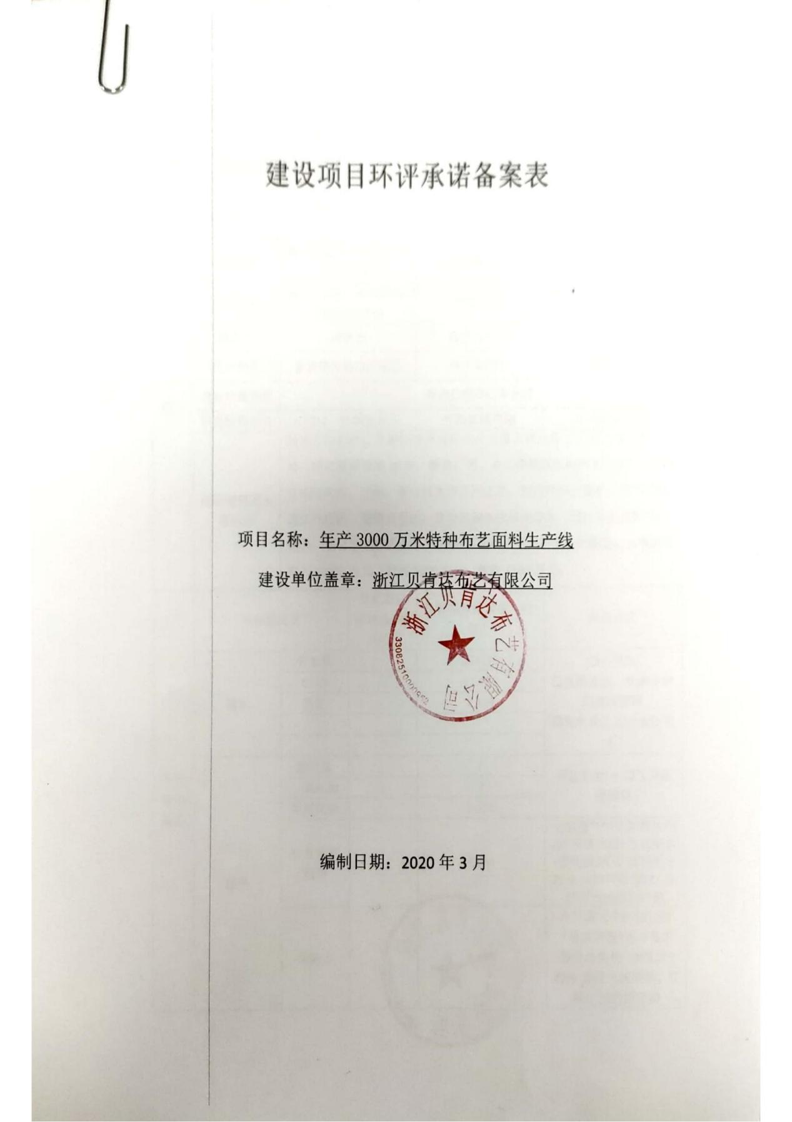

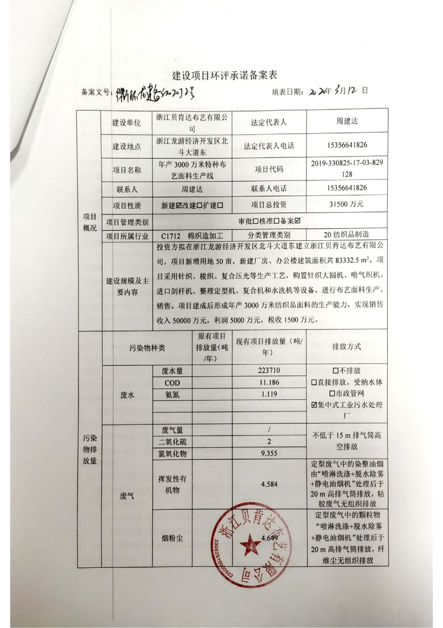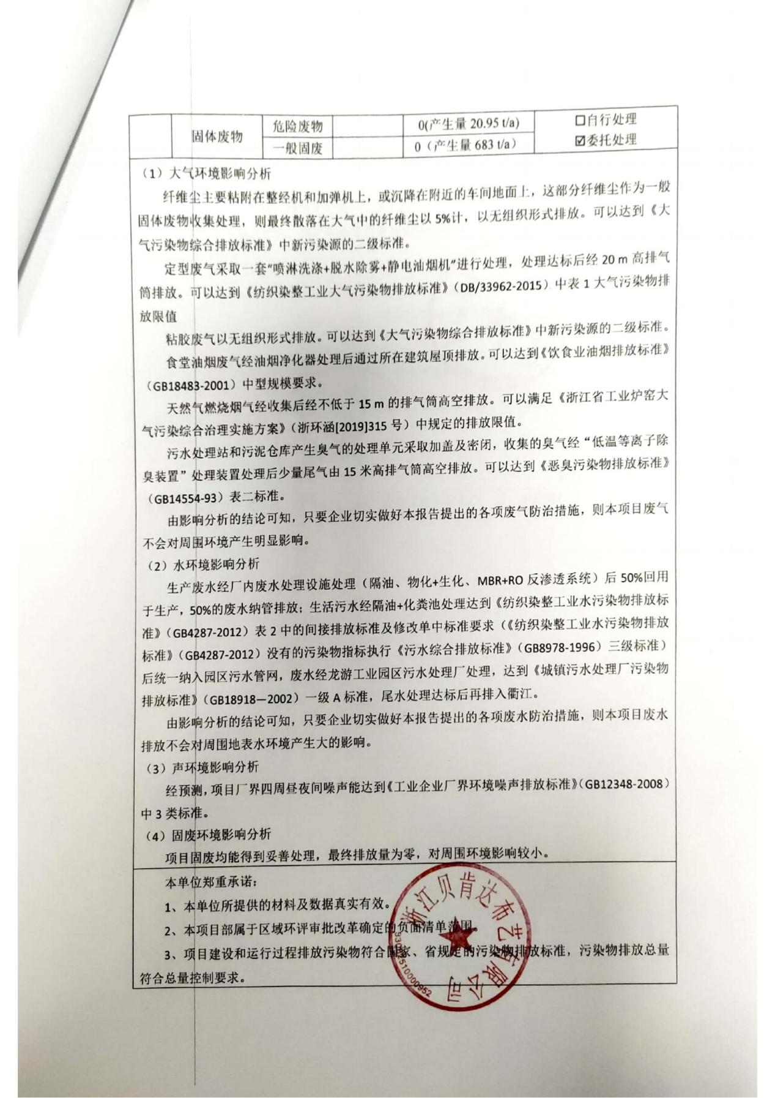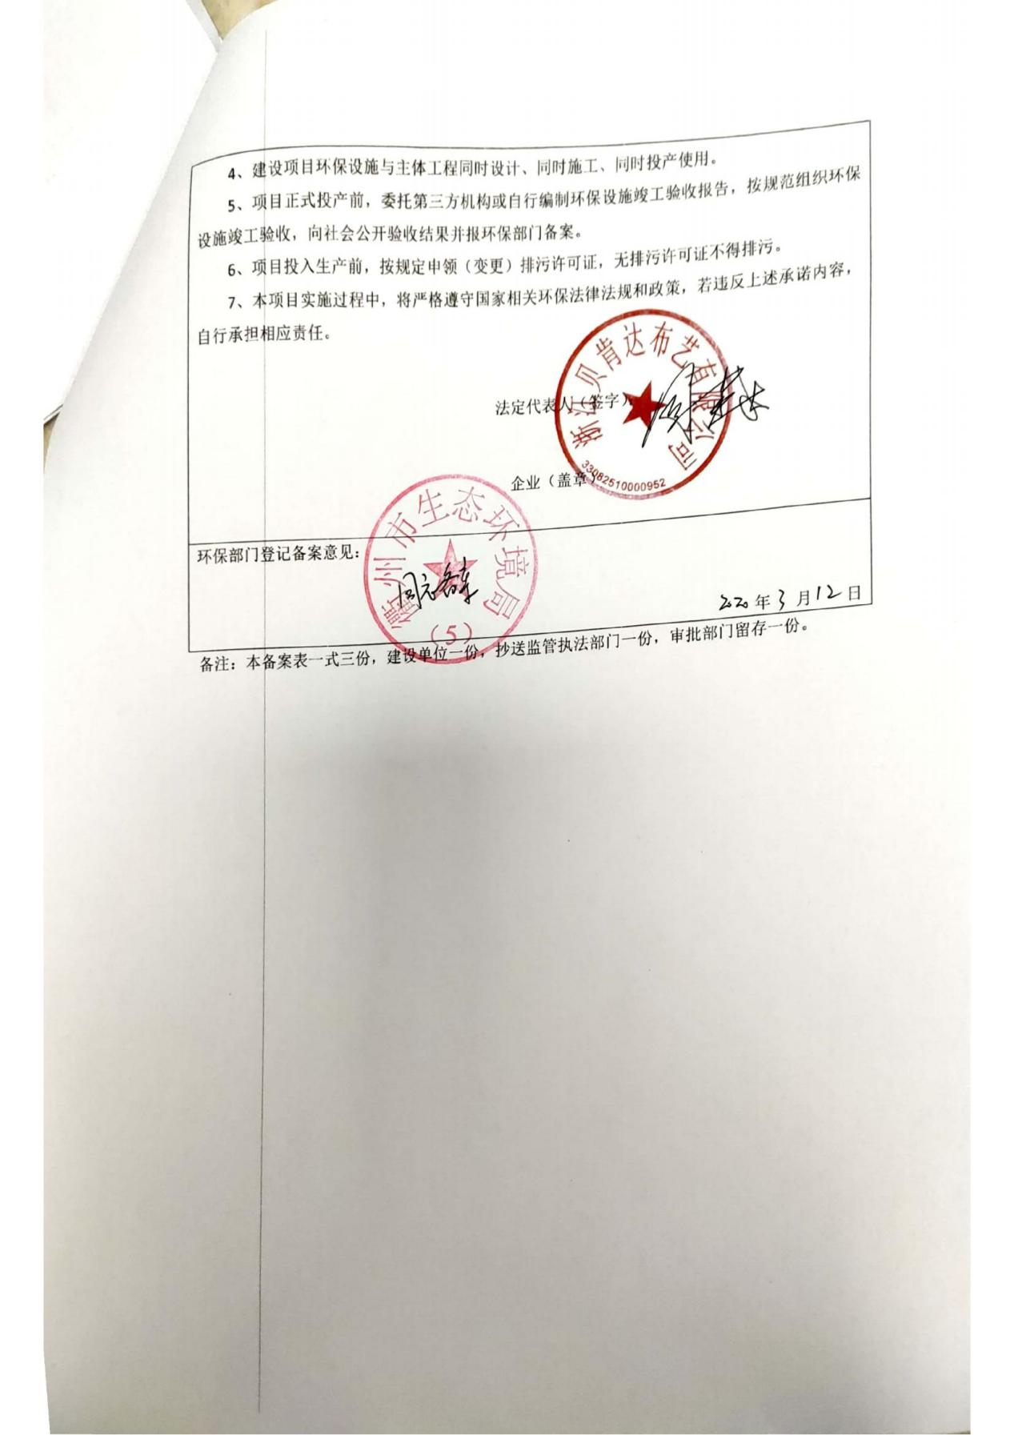

# 附件3 城镇污水排入排水管网许可证

# 附件4 排污许可证

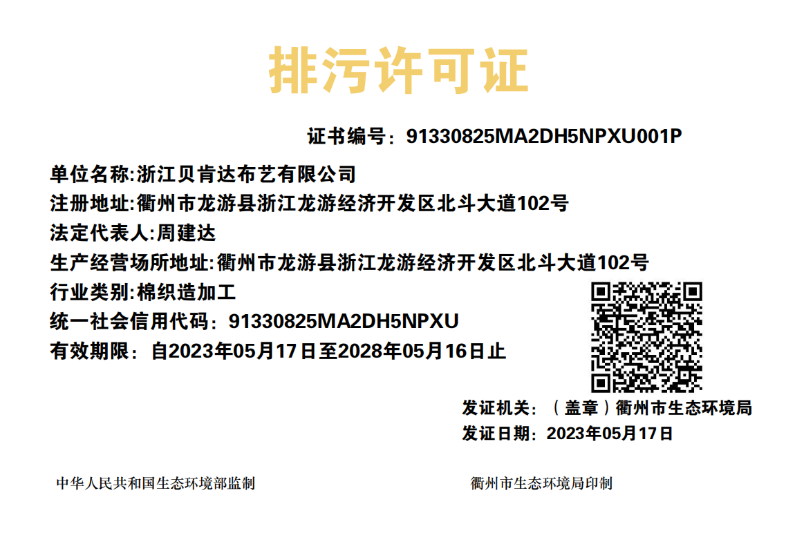

# 附件5 固废处置协议

# 附件6 废气处理设施设计方案

# 附件7 验收期间生产工况

# 附件8 验收意见及签到表

# 附件9 验收公示截图

# 附件10 其他需要说明的事项